Министерство топлива и энергетики РФ
Министерство природных ресурсов РФ

СОГЛАСОВАНО УТВЕРЖДЕНО
Госгортехнадзор России Министерство топлива и энергетики РФ
13 апреля 1998 года 7 мая 1998 года
Министерство природных ресурсов РФ
6 мая 1998 года

РУКОВОДЯЩИЙ ДОКУМЕНТ
ТЕХНИЧЕСКОЕ ОПИСАНИЕ
И ИНСТРУКЦИЯ ПО ЭКСПЛУАТАЦИИ
ГРУЗОНЕСУЩИХ ГЕОФИЗИЧЕСКИХ БРОНИРОВАННЫХ КАБЕЛЕЙ

Москва, 1998
ТЕХНИЧЕСКОЕ ОПИСАНИЕ И ИНСТРУКЦИЯ ПО ЭКСПЛУАТАЦИИ ГРУЗОНЕСУЩИХ ГЕОФИЗИЧЕСКИХ БРОНИРОВАННЫХ КАБЕЛЕЙ

Документ устанавливает основные технические и методические требования к выполнению работ с грузонесущим геофизическим бронированным кабелем на всех стадиях его эксплуатации.
Предназначен для производственных организаций и предприятий любой формы собственности, выполняющих геофизические исследования и работы в скважинах с применением грузонесущих геофизических кабелей.
Документ является обязательным для исполнения на территории Российской Федерации в части выполнения требований безопасности (раздел 2) и имеет рекомендательный и справочный характер в части разделов 1, 3-7 и приложений.
Авторы: Калистратов Г. А. (руководитель разработки),
Антропов В. Ф., Гладков А. Е., Демидов В. П., Еганов А. И., Журавлев В. Б., Козыряцкий Н. Г., Куликов Ю. С, Миллер В. В., Михайлов В. М., Осипов В. X., Петров А. Н.,
Рабин С. А., Сапожник С. А., Шакиров А. Ф.
ВВЕДЕНИЕ

Настоящий руководящий документ предназначен для промыслово-геофизических и других предприятий, использующих грузонесущие геофизические бронированные кабели (в дальнейшем - каротажные кабели) при работах в скважинах.
Руководящий документ состоит из разделов: «Техническое описание каротажных кабелей», «Инструкции по эксплуатации каротажных кабелей» и приложений.
В руководящем документе приведены данные о каротажных кабелях, изготавливаемых отечественными предприятиями, а также зарубежными фирмами, поставляющими каротажные кабели на российский рынок.
Особое внимание уделено изложению мер безопасности при эксплуатации каротажных кабелей, предотвращению и устранению аварий, возникающих при проведении работ в скважинах.
В приложениях даны справочные данные по техническим средствам и методике оценки технического состояния каротажных кабелей, формы служебных документов, перечень рекомендуемой литературы, сокращения основных терминов, принятые в руководящем документе.
В руководящем документе отсутствуют описание и рекомендации по применению каротажных кабелей, предназначенных для работ в скважинах, содержащих сероводород, и для скважин глубиной более 5000 м.
Руководящий документ вводится в действие с 1 сентября 1998 г. и является основным документом, определяющим правила эксплуатации каротажных кабелей.
После введения в действие настоящего руководящего документа прекращается действие документа «Техническое описание и инструкция по эксплуатации грузонесущих геофизических кабелей», Ташкент, 1991. При эксплуатации каротажных кабелей необходимо руководствоваться документами, указанными в приложении 10.

1. ТЕХНИЧЕСКОЕ ОПИСАНИЕ КАРОТАЖНЫХ КАБЕЛЕЙ

1.1. Назначение каротажных кабелей

Каротажные кабели применяют для питания электроэнергией скважинных приборов и в качестве каналов информационной связи между наземной регистрирующей аппаратурой и скважинными приборами, а также для управления рабочим режимом приборов. Они являются грузонесущими и служат для спуска и подъема скважинных приборов, сборок и модулей. Каротажные кабели применяют также при выполнении различных работ в скважинах: прострелочно-взрывных, отборе проб пластовых флюидов и пород и т. д..
Каротажные кабели используются для измерения глубины нахождения прибора в каждый конкретный момент времени.
Каротажные кабели могут быть электрическими и оптическими (оптоволоконными). В электрических каротажных кабелях каналы связи и передачи электроэнергии образованы токопроводящими медными или иными жилами (в том числе и броней) каротажного кабеля.
В оптических (оптоволоконных) каротажных кабелях информационные каналы связи представлены оптическими (чаще кварцевыми) волокнами. Для передачи электроэнергии от наземной аппаратуры к скважинному прибору используют токопроводящие медные жилы.
В настоящем руководящем документе рассматриваются характеристики и технические данные только электрических каротажных кабелей.
Изготовителями и поставщиками каротажных кабелей на российский рынок являются отечественные и зарубежные фирмы и компании. Сведения об аналогах зарубежных каротажных кабелей приведена в приложении 6.
Предприятия-изготовители каротажных кабелей в России выпускают каротажные кабели по стандарту своего предприятия (техническим условиям - ТУ) с учетом требований стандарта СТ ЕАГО-010-01 «Кабели грузонесущие геофизические бронированные. Общие технические условия», М., 1995 г.
Зарубежные компании изготавливают широкую номенклатуру каротажных кабелей, в том числе высокотемпературные (до 315°С) и кабели, работающие в скважинах, содержащих сероводород.

1.2. Технические данные каротажных кабелей

Технические данные включают конструктивные и электрические параметры, механические характеристики. Совокупность этих данных характеризует эксплуатационные и технические возможности каротажных кабелей при работе в различных условиях применения.

1.2.1. Конструктивные и эксплуатационные параметры каротажных кабелей
К числу конструктивных параметров относятся габаритные и массовые характеристики каротажного кабеля и его составных элементов, вид конструкционных и изоляционных материалов, а таксисе данные, указывающие предельно допустимые рабочие температуры, характеристики брони.
Анализ этих параметров позволяет потребителю произвести выбор каротажного кабеля для проведения работ в заданных условиях и принять решение о его конструктивном сопряжении со скважинными приборами и технологическим оборудованием.
Приведенные далее в табл. 3 значения параметров каротажных кабелей соответствуют требованиям СТ ЕАГО-010-01и технических условий предприятий-изготовителей каротажных кабелей.
1.2.2. Электрические параметры каротажных кабелей Электрические параметры подразделяются на первичные и вторичные.
К первичным нормируемым электрическим параметрам каротажных кабелей относят электрическое сопротивление токопроводящих жил и изоляции, рабочее и испытательное напряжения. Значения первичных параметров обусловлены видом материала токопроводящих жил и брони, особенностями конструкции каротажного кабеля и его диаметром.
Вторичные электрические параметры являются производными от первичных. К ним относятся коэффициент затухания и модуль волнового сопротивления.
Значения электрических параметров, приведенные в табл. 1, позаимствованы из ТУ ЗАО «Псковгеофизкабель».

Таблица 1
Электрические параметры каротажных кабелей

Марка кабеля | Первичные параметры |  | Вторичные параметры
Марка кабеля | Электрическое сопротивление жилы постоянному току при 20°С, Ом/км,  не более | Электрическое сопротивление изоляции жил при 20°С,  Мом км,  не менее | коэффициент затухания, дБ/км, не более | волновое сопротивление,  Ом,  не менее
КГ 1-30-90-МП | 25 | 15000 | 8,0 | 63
КГ 1-30-130-МС | 25 | 15000 | 8,0 | 63
КГ 1-50-90-МП | 25 | 15000 | 8,0 | 70
КГ 1-50-130-МС | 25 | 15000 | 8,0 | 70
КГ 1-55-90-СП | 40 | 15000 | 9,9 | 100
КГ 1-55-130-СС | 40 | 15000 | 9,9 | 100
КГ 1-55-90-МП | 15 | 15000 | 8,0 | 70
КГ 1-55-130-МС | 15 | 15000 | 8,0 | 70
КГЗ-40-100-МП | 40 | 15000 | - | -
КГЗ-40-130-МС | 40 | 15000 | - | -
КГ 3-60-90-МП | 25 | 15000 | 8,0 | 70
КГЗ-60-100-МП | 25 | 15000 | 8,0 | 70
КГЗ-60-130-МС | 25 | 15000 | 8,0 | 70
КГ 7-75-90-МП | 25 | 15000 | 8,0 | 70
КГ7-75-130-МС | 25 | 15000 | 7,5 | 70

Примечания. 1. Максимальное рабочее напряжение для каротажных
кабелей 600 В.
2.Значение коэффициента затухания кабелей, пересчитанное на длину 1 км, и волновое сопротивление измеряется между жилой и броней на частоте 50 кГц и при нормальной температуре.
Значения коэффициента затухания зависят от конструкции каротажного кабеля. Вид этой зависимости для различных частот электрического сигнала приведен на рис. 1 [3].
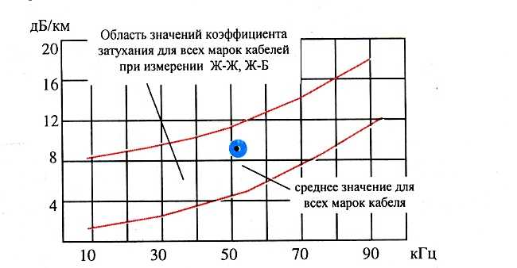

Рис. 1. Коэффициент затухания для каротажных кабелей различных типов и марок

К числу вторичных электрических параметров каротажных кабелей относятся также погонные емкость и индуктивность. Их значения для различных марок кабелей находятся в пределах, указанных в табл. 2 [13].
Таблица 2
Нормированные значения емкости и индуктивности каротажных кабелей

Наименование параметра | Измеренные значения
 | «жила - броня» | «жила - жила»
Емкость, мкФ/км | 0,06 - 0,09 | 0,10-0,14
Индуктивность, мГн/км, при частоте 1 кГц | 0,8 - 2,5 | 2,5-3,5

Значения этих параметров для конкретных марок каротажных кабелей указываются в технических условиях на каротажные кабели.

Конструктивные и эксплуатационные параметры каротажных кабелей

Марка кабеля | К-во жил, п, шт. | Диам. кабеля, 0 мм | Термостойкость, Т,°С | Масса кабеля, т, кг/км | Токопроводящая жила |  |  | Изоляция |  |  | Оболочка |  |  | Обмотка |  | Броня
 |  |  |  |  | К-во проволок и номин. диам., шт/мм | Диаметр, мм | Материал | Толщина, мм | Диаметр по изоляции, мм | Материал | Толщина, мм | Диаметр по оболочке, мм | Мате-риал | Диаметр по обмотке, мм | Материал | К-во пров. внутр. повива и ном.ǿ, шт/мм | К-во пров. наруж. повива и ном. ǿ, шт/мм
1 | 2 | 3 | 4 | 5 | 6 | 7 | 8 | 9 | 10 | 11 | 12 | 13 | 14 | 15 | 16 | 17 | 18
КГ 1-30-90-МП | 1 | 6,3 | 90 | 172 | 7/0,37 | 1,11 | М | 0,70 | 2,51 | ПЭ | - | - | - | - | - | 12/0,8 | 14/1,1
КГ 1-30-130-МС | 1 | 6,3 | 130 | 172 | 7/0,37 | 1,11 | М | 0,70 | 2,51 | СП | - | - | - | - | - | 12/0,8 | 14/1,1
КГ 1-50-90-МП | 1 | 8,8 | 90 | 319 | 7/0,37 | 1,11 | М | 1,50 | 4,11 | ПЭ | - | - | - | - | - | 14/1,1 | 17/1,3
КГ 1-50-130-МС | 1 | 8,8 | 130 | 318 | 7/0,37 | 1,11 | М | 1,50 | 4,11 | СП | - | - | - | - | - | 14/1,1 | 17/1,3
КГ 1-55-90-СП | 1 | 9,4 | 90 | 347 | 0,68+ 6/0,50 | 1,68 | Ст.М | 1,50 | 4,68 | ПЭ | - | - | - | - | - | 15/1,1 | 18/1,3
КГ 1-55-130-СС | 1 | 9,4 | 130 | 346 | 0,68+ 6/0,50 | 1,68 | Ст.М | 1,50 | 4,68 | СП | - | - | - | - | - | 15/1,1 | 18/1,3
КГ 1-55-90-МП | 1 | 9,4 | 90 | 347 | 7/0,52 | 1,56 | М | 1,50 | 4,56 | ПЭ | - | - | - | - | - | 15/1,1 | 18/1,3
КГ 1-55-130-МС | 1 | 9,4 | 130 | 347 | 7/0,52 | 1,56 | М | 1,50 | 4,56 | СП | - | - | - | - | - | 15/1,1 | 18/1,3
КГ 3-40-100-МП | 3 | 8,4 | 100 | 260 | 7/0,30 | 0,90 | М | 0,55 | 2,00 | ПЭ | 0,15 | 4,62 | ПЭ | - | - | 19/0,8 | 19/1,1
КГЗ-40-130-МС | 3 | 8,4 | 130 | 260 | 7/0,30 | 0,90 | М | 0,55 | 2,00 | СП | - | - | - | 4,70 | ПЭТ | 19/0,8 | 19/1,1
КГ 3-60-90-МП | 3 | 10,2 | 90 | 402 | 7/0,37 | 1,11 | М | 0,70 | 2,51 | ПЭ | - | - | - | 5,70 | ПЭТ | 17/1,1 | 20/1,3
КГЗ-60-100-МП | 3 | 10,2 | 100 | 402 | 7/0,37 | 1,11 | М | 0,70 | 2,51 | ПЭ | 0,15 | 5,72 | ПЭ | - | - | 17/1,1 | 20/1,3
КГЗ-60-130-МС | 3 | 10,2 | 130 | 402 | 7/0,37 | 1,11 | М | 0,70 | 2,51 | СП | - | - | - | 5,70 | - | 17/1,1 | 20/1,3
КГ 7-75-90-МП | 7 | 12,3 | 90 | 539 | 7/0,37 | 1,11 | М | 0,70 | 2,51 | ПЭ | - | - | - | 7,70 | ПЭТ | 23/1,1 | 24/1,3
КГ 7-75-130-МС | 7 | 12,3 | 130 | 537 | 7/0,37 | 1,11 | М | 0,70 | 2,51 | СП | - | - | - | 7,70 | ПЭТ | 23/1,1 | 24/1,3

Примечания. 1. М., Ст., ПЭ, СП и ПЭТ обозначают соответственно медь, сталь, полиэтилен высокой плотности, сополимер пропилена и полиэтилентерефталатную пленку марки «Э».
2. Жила кабелей марок КГ 1-55-90-СП и КГ 1-55-130-СС состоит из центральной медной проволоки диаметром 0,68 мм, и шести стальных проволок диаметром по 0.50 мм, скрученных вокруг центральной.
3. Предельное отклонение наружных диаметров кабелей от номинальных значений составляет ±5%.
4. В качестве прототипа приведены параметры кабеле изготавливаемых ЗАО «Псковгеофизкабель».

1.2.3. Механические характеристики каротажных кабелей
Значения механических характеристик каротажных кабелей позволяют сделать оценку способности кабелей воспринимать воздействие сил, действующих на кабель в скважине при проведении СПО, в том числе весовые нагрузки.
К механическим характеристикам каротажного кабеля относят: разрывное усилие, радиальное давление, модули продольной упругости и поперечной деформации, допустимый диапазон изгиба кабеля, остаточное удлинение и допустимую максимальную скорость его движения, (табл. 4).
Допустимый диаметр изгиба кабеля находится в пределах 30-40 его диаметров; остаточное удлинение должно быть не более 0,03%; допустимая максимальная скорость движения кабеля не должна превышать 10000 м/ч.
Коэффициенты температурного удлинения каротажных кабелей находятся в пределах (15-19)·10 ⁻⁶/°С.
Значения этих характеристик зависят, в основном, от прочности проволок брони, их числа в повивах и технологии изготовления кабеля.
Каротажные кабели должны обладать прочностью к продольному разрыву - разрывным усилием, - которые характеризуется следующими показателями:
• разрывное усилие при чистом растяжении (номинальное разрывное усилие) – растяжении с закрепленными от поворота концами - Т_{ч} , соответствует прочности нового кабеля, спущенного в скважину;
• разрывное усилие при свободном растяжении – растяжении свободно подвешенного каротажного кабеля - Т_{с} соответствует прочности кабеля после 25-30 СПО в скважине на всю длину кабеля. Данные о соотношении Т_{ч}/Т_{с} для отечественных каротажных кабелей приведены на рис. 2, [4];
• разрывная прочность каротажного кабеля на устье Т₀ -прочность, которую имеет кабель на устье скважины в момент прихвата при скорости подъема 2000 м/ч без кручения от момента прихвата до разрыва (рис. 3) [3];
• условный запас прочности каротажного кабеля Т₃ -дополнительная нагрузка, которую каротажный кабель может выдержать во время его прихвата:
Т₃=Т₀-Т_{СКВ}, (1)
где Т_{скв} - натяжение каротажного кабеля на устье при подъеме до его прихвата.
При отсутствии фактических данных о величинах Т_{скв} ее ориентировочно определяют по формуле:
Т_{скв}= а[bН(1-γ₀/ γ_{к}) + G], (2)
Где: b - вес единицы длины кабеля, кН/км;
а - коэффициент превышения натяжения, составляющий:
(1,37 + O,75sinθ) - для открытого ствола
(1,19 + 0,5 sinθ) - для работ в колонне;
здесь θ - зенитный угол оси скважины.
Коэффициент а можно определять по графику, приведенному на рис. 4 [6] ;
Н - глубина скважины, км;
γ₀ и γ_{к} - удельные веса скважинной жидкости и кабеля соответственно;
G - вес прибора или груза, принимаемая за 0,6 кН.
Сведения о Т₃ для некоторых наиболее часто применяемых кабелей при работе в вертикальных скважинах (до 5° зенитного угла) приведены на рис. 5 [6].
Эксплуатировать каротажные кабели в скважинах следует при максимальных натяжениях, не превышающих 60% от Т_{ч}.
Каротажные кабели в процессе или после изготовления должны быть подвергнуты стабилизации с таким расчетом, чтобы коэффициент остаточного относительного удлинения, определяемый как отношение относительных удлинений стабилизированного и нестабилизированного каротажных кабелей, был минимальным.
Удлинения каротажного кабеля, вызываемые осевой нагрузкой, подразделяются на постоянные (остаточные) и упругие.
Таблица 4
Механические характеристики каротажных кабелей

Марка кабеля | Разрывное усилие, кН, не менее | Предельно допустимое радиальное давление, Р,МПа | Модуль продольной упругости кабеля, Е_{к}х10⁴, кг/мм² | Модуль поперечной деформации,  к,  кг/мм²* | Коэффициент  упругой деформации | Коэффициент удлинения при £ свободном растяжении, 10⁶
 |  |  |  |  |  | упругого,  с, 1/ГН | температурного,  λ, 1/°С
КГ 1-30-90-МП | 30 | 40* | 1,55*  1,55*  1,55 | 45* | 16,7* | 504 | 14,8
КГ 1-30-130-МС | 30 | 40* | 1,55*  1,55*  1,55 | 38* | 12,0*
КГ 1-30-180-МФ | 30 | 98* | 1,55*  1,55*  1,55 | 38* | 12,0* | 504 | 14,8
КГ 1-50-90-МП | 50 | * | * | * | *
КГ 1-55-90-МП | 55 | 78,4* | * | * | * | 230 | 14,7
КГ 1-55-130-МС | 55 | 78,4* | * | * | *
КГ 1-55-180-МФ | 55 | 98* | * | * | * | 230 | 14,7
КГ 1-50-180-МФ | 50 | 100* | * | * | *
КГЗ-40-130-МС | 40 | * | * | * | *
КГЗ-40-100-МП | 40 | * | * | * | * | 323
КГ 3-60-90-МП | 60 | 80* | * | * | * | 197 | 14,8
КГЗ-60-100-МП | 60 | * | * | * | * | 197 | 14,8
КГЗ-60-130-МС | 60 | * | * | * | *
КГЗ-60-180-МФ | 60 | 100* | * | * | * | 197 | 14,8
КГ 7-75-90-МП | 60 | 100* | * | * | * | 148
КГ7-75-130-МС | 60 | 100* | * | * | *

Примечания: 1. Значения, обозначенные знаком «*», должны быть проверены экспериментально заводом-изготовителем и указаны в паспорте на кабель
2. В таблице в качестве примера приведены характеристики кабелей, выпускаемых и АО «Псковгеофизкабель» и АО «Вертикаль» г. Ташкент.

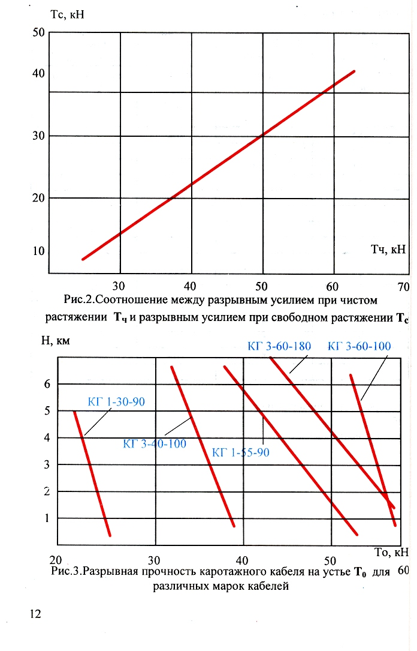

Постоянные удлинения каротажного кабеля, появившись однажды, остаются неизменными во время всего срока службы кабеля до полного его износа. Остаточные удлинения довольно велики, если каротажный кабель не подвергался стабилизации на обтяжных машинах в процессе производства кабеля на заводе. Это объясняется тем, что при растяжении каротажного кабеля проволоки повивов вытягиваются, уменьшается диаметр кабеля, ликвидируются зазоры между проволоками брони. Каротажный кабель удлиняется и остается в этом состоянии. Кабель, который обтягивается в скважинах, во время растяжения раскручивается и тоже удлиняется. Поэтому требуется несколько спуско-подъемов в глубоких скважинах (когда осевая нагрузка достигает 50-70% разрывной прочности кабеля), чтобы кабель вытянулся полностью. Особенно тщательно необходимо контролировать удлинение кабелей после прихватов и затяжек в скважинах.

Каротажные кабели, подвергавшиеся стабилизации на заводе, приобретают окончательную стабилизацию после 2-3 спуско-подъемов в глубоких скважинах.

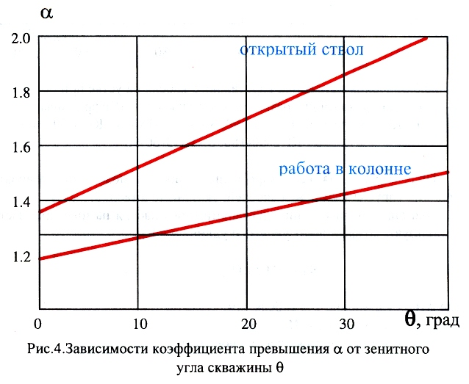

После стабилизации каротажный кабель будет удлиняться только в пределах упругой деформации. Кручение каротажного кабеля прекращается, как только уравняются моменты, возникающие в каждом из повивов проволоки брони.

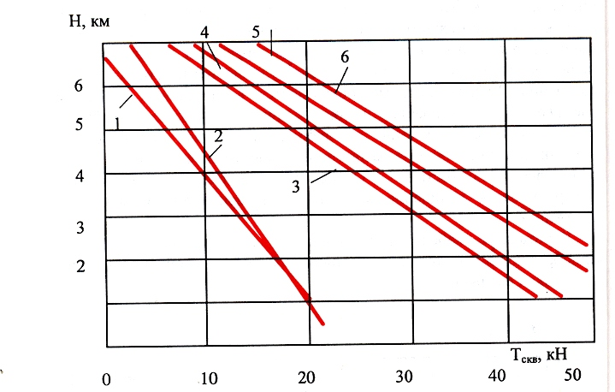

Рис. 5. Условный запас прочности
Практически для всех каротажных кабелей можно использовать средние упругие удлинения кабелей, указанные в табл. 5.
Для определения удлинения каротажного кабеля на практике часто используют коэффициент упругого удлинения К₁:
К₁, = ∆Н_{к}/рН_{к},
Где: ∆Н_{К} - удлинение 1 м кабеля, мм;
Н_{к} - длина кабеля, Н_{к} = 1 м;
р - усилие растяжения, равное 10 Н.
Таблица 5.
Средние упругие удлинения каротажных кабелей

Плотность промывочной жидкости, |  | Глубина спуска кабеля |  |  | в скважину, км
г/см³ | 1 | 2 | 3 | 4 | 5 | 6 | 7
 | Средние упругие удлинения кабеля в скважину, м/км
1,0 | 0,53 | 1,06 | 1,59 | 2,12 | 2,66 | 3,20 | 3,80
1,5 | 0,46 | 0,92 | 1,38 | 1,84 | 2,30 | 3,00 | 3,50
2,0 | 0,38 | 0,76 | 1,13 | 1,51 | 1,89 | 2,20 | 2,60

1.3. Конструкция и маркировка каротажных кабелей

В зависимости от назначения и термобарических условий применения каротажные кабели имеют одножильное исполнение (с одной токопроводящей жилой) и многожильное (3, 4, 7 и более токопроводящих жил).
Токопроводящая жила скручивается из мягких медных (или медных и луженных стальных) проволок. Для отечественных каротажных кабелей токопроводящие жилы соответствуют 4 классу по ГОСТ 22483-77 «Жилы токопроводящие медные и алюминиевые для кабелей, проводов и шнуров. Основные параметры. Технические требования». Поверх скрученных проволок жилы накладывается полимерная изоляция, материал которой определяет термостойкость кабеля. В качестве изоляционных материалов отечественных кабелей применяют:
• полиэтилен высокой плотности (полиэтилен низкого давления ПЭНД) для кабелей, эксплуатирующихся при температурах не более 100°С;
• сополимер пропилена - для кабелей, эксплуатирующихся при температурах до 130°С;
• фторопласт 4ОШ - для кабелей, эксплуатирующихся при температурах до 200°С;
• фторопласт 4МБ - для кабелей, эксплуатирующихся при температурах до 250°С.
В качестве материала для изоляции токопроводящих жил зарубежные компании применяют:
• пропилен (Р) - максимальная рабочая температура 149°С;
• векторин (V) - максимальная рабочая температура 190°С;
• тефлон (Т) - максимальная рабочая температура 200°С;
• тевзел (Z) - максимальная рабочая температура 210°С;
• тевзел + тефлон (ZT) - максимальная рабочая температура 230°С;
• тевзел + векторин (ZV) - максимальная рабочая температура 200°С.
Применяются и другие (фирменные) изоляционные материалы, что указывается в маркировке каротажных кабелей.
У многожильных каротажных кабелей токопроводящие жилы скручиваются между собой. Между жилами иногда укладываются хлопчатобумажные или вискозные нити (заполнитель). Поверх скрученных жил накладывается обмотка из полиэтилентерефталатной пленки или оболочка из изоляционного материала. Такая конструкция называется сердечником каротажного кабеля.
Для наложения изоляции токопроводящих жил и оболочки сердечника каротажного кабеля применяют экструзионные линии (прессы).
Поверх изолированной жилы одножильного каротажного кабеля и поверх сердечника многожильного каротажного кабеля накладываются два (иногда и более) противоположно направленных повива брони из предварительно деформированных оцинкованных стальных проволок. Количество и диаметр проволок в повивах брони определяется в основном заданным разрывным усилием каротажного кабеля.
Наложение повивов брони производится на специальных машинах клетьевого или сигарного типа.
Для снятия остаточных механических напряжений брони каротажный кабель после бронирования подвергается термомеханической (или иной) стабилизации. Готовый каротажный кабель в процессе бронирования и термомеханической стабилизации наматывается на металлические или деревянные транспортные барабаны. На рис. 6 показаны типовые конструкции каротажных кабелей.

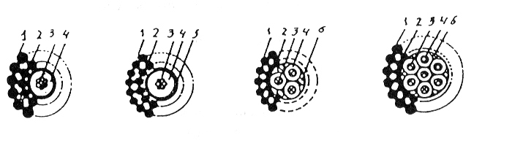
одножильный коаксиальный трехжильный семижильный
Рис. 6. Типовые конструкции каротажных кабелей
1 - наружный повив брони; 2 - внутренний повив брони;
3 - токопроводящая жила; 4 - изоляция; 5 - экранирующая оплетка;
6 - заполнение.
Ряд предприятий изготавливают также коаксиальные каротажные кабели и специальные каротажные кабели, имеющие ограниченное применение.
Маркировка каротажных кабелей состоит из ряда групп букв и цифр, обозначающих основные конструктивные и технические данные кабелей.

Расшифровка марок отечественных и зарубежных каротажных кабелей

а) Отечественные каротажные кабели

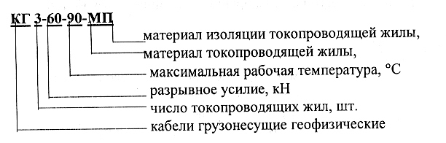

б) Зарубежные каротажные кабели

Компания «Вектор Кэйбол»
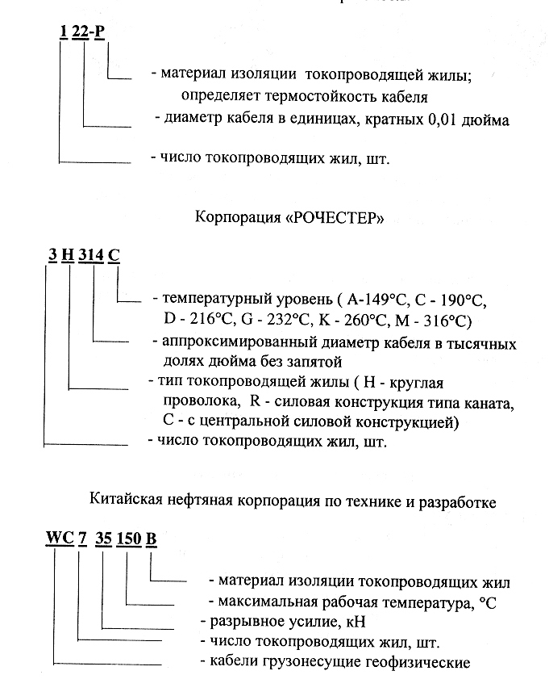

Компания «РОЧЕСТЕР»

1.4. Надежность каротажных кабелей

К показателям эксплуатационной надежности каротажных кабелей отнесены [13]:
• ресурс работы;
• срок службы.
В документации на каротажный кабель устанавливается ресурс работы каротажного кабеля - величина пробега через ролик блок-баланса, измеряемая в км.
Согласно СТ ЕАГО-010-01 установленный ресурс работы каротажного кабеля не менее 200 км пробега до первого отказа в течение 6 месяцев со дня ввода его в эксплуатацию.
Для каротажных кабелей, используемых в наклонно-направленных скважинах при кривизне более 25°, установленный ресурс уменьшается на 40%.
За предельное состояние каротажного кабеля принимают:
• наличие одного из нижеуказанных отказов, при устранении которого оставшаяся • длина кабеля не может быть использована по прямому назначению;
• абразивный износ или коррозия, ведущие к уменьшению разрывного усилия на 20% (износ участка кабеля на длине до 300 м от скважинного прибора не учитывается)
Перечень неисправностей, приводящих к осложнениям и авариям и считающихся отказами:
• обрыв жилы;
• уменьшение сопротивления изоляции ниже нормируемого при предельных условиях эксплуатации;
• обрыв кабеля при нагрузке, меньшей Т_{о};
• петлеобразование или образование утолщений;
• обрыв проволок брони;
• овальность кабеля более 3,5% для лубрикаторного и 25% для других;
Надежность каротажного кабеля в полной мере зависит от условий его эксплуатации и технического обслуживания.
Основной причиной выхода из строя кабеля является абразивный износ брони, а в некоторых регионах износ с коррозией.
Фактический ресурс каротажного кабеля определяется эксплуатирующей организацией по его техническому состоянию.
Срок службы каротажного кабеля - период времени, в течение которого кабель сохраняет заданные свойства.
Для большинства типов каротажных кабелей установлен срок службы 12-18 месяцев. Технический срок службы каротажных кабелей зависит от ряда факторов, в том числе от соотношения диаметров роликов блок-балансов или барабанов лебедки подъемников Д_{б} и кабеля д_{к}. Чем больше соотношение Д_{б}/д_{к}, тем меньше износ кабеля и больше срок его службы. Рекомендуемые соотношения Д_{б}/д_{к} для разных скоростей движения каротажного кабеля в скважине V (м/ч) имеют значения [14].

V | 2000 | 4000 | 6000 | 8000 | 10000
Д_{б}/д_{к} | 40 | 42 | 44 | 46 | 48

2. ИНСТРУКЦИЯ ПО ЭКСПЛУАТАЦИИ КАРОТАЖНЫХ КАБЕЛЕЙ

2.1. Введение
Инструкция по эксплуатации каротажных кабелей предназначена для служб геофизических и других предприятий, занимающихся проведением геофизических работ в скважинах посредством скважинных геофизических приборов или специальных устройств на кабеле.
Включает общие указания, указания мер безопасности, порядок подготовки каротажного кабеля к работе и СПО. Приведены рекомендации по проверке технического состояния каротажных кабелей, техническому обслуживанию, хранению и транспортированию.
В приложениях приведены сведения, дополняющие положения инструкции рекомендациями по методам и приборным средствам оценки технического состояния каротажных кабелей, таблицами соответствия марок кабелей и формам сертификационных и эксплуатационных документов, а также перечень справочной литературы.

2.2. Общие указания
Для проведения работ в скважинах следует применять каротажные кабели, имеющие сертификат соответствия.
При работе с геофизическим оборудованием и аппаратурой с применением каротажного кабеля необходимо иметь ввиду, что токопроводящие жилы кабеля могут находиться под электрическим напряжением до 600 В. Одновременно каротажный кабель при проведении СПО и перемотке воспринимает разрывные нагрузки до десятков кН и взаимодействует с механизмами большой мощности.
Во избежание травм обслуживающего персонала и исключения технологических осложнений и аварий при проведении СПО к работе с каротажным кабелем следует допускать подготовленных специалистов, прошедших периодическую проверку знаний, и строго выполнять указания мер безопасности.
К руководству работами по проведению геофизических исследований скважин допускаются лица, имеющие высшее или среднее образование по соответствующей специальности и право на ведение этих работ, подтвержденное соответствующим документом.
Следует помнить, что каротажный кабель в процессе эксплуатации подвержен воздействию различных агрессивных компонентов, заполняющих скважину. В процессе эксплуатации необходимо следить за коррозией проволок брони, особенно внутреннего повива с помощью специальных средств диагностики.
Для поддержания кабеля в исправном состоянии и обеспечения заданного срока службы необходимо выполнять рекомендации по контролю его технического состояния и техническому обслуживанию.

2.3. Указания мер безопасности
Безопасная эксплуатация кабеля обеспечивается соблюдением требований, изложенных в настоящей Инструкции и ряда специальных требований, которые излагаются ниже.
При проведении работ по подготовке и эксплуатации каротажного кабеля НЕОБХОДИМО:
• подъемник (станцию) установить так, чтобы была обеспечена хорошая видимость и сигнализация между подъемником, лабораторией и устьем скважины, при этом подъемник установить на тормоза и надежно закрепить;
• корпуса всех агрегатов (станции, лаборатории, подъемника и т. д.) надежно заземлить. Суммарная величина сопротивления заземляющего провода и контура заземления буровой не должна превышать 10 Ом;
• после проверки изоляции соединить жилы каротажного кабеля между собой и броней для разрядки емкости;
• при проведении работ использовать каротажный кабель такой строительной длины, чтобы при спуске скважинного прибора на максимальную глубину на барабане лебедки оставалось не менее половины последнего ряда витков каротажного кабеля;
•при обнаружении в скважине пробок и других препятствий для прохождения скважинного прибора и аппаратов, спуск кабеля прекратить и поднять его на поверхность;
• максимальная скорость спуска кабеля в скважине должна быть не более 8000 м/ч [3];
• скорость подъема кабеля при подходе скважинного прибора к башмаку обсадной колонны и после появления первой предупредительной метки снизить до 250 м/ч;
• операцию по «перевертыванию» концов каротажного кабеля применять в исключительных случаях и при износе наружного повива брони не более 20%. Эксплуатировать «перевернутый» кабель в более облегченных условиях, чем до «перевертывания» (при нагрузках, не превышающих 50% от нормальных условий эксплуатации).

При проведении работ в скважинах с применением каротажного кабеля
ЗАПРЕЩАЕТСЯ:
• проводить спуск кабеля в скважину при нарушении технических условий на подготовку скважин для проведения ГИС;
• проводить работы при наличии между подъемником и устьем скважины предметов, препятствующих движению каротажного кабеля и ухудшающих видимость устья скважины;
• спуск каротажного кабеля в скважину с герметизированным устьем без проверки герметичности лубрикатора в сборе;
• применять каротажные кабели с «фонарями» и обрывами проволок наружного повива брони при работах через лубрикатор.

При проведении ГИС во время спуско-подъемных операций
ЗАПРЕЩАЕТСЯ:
• наклоняться над каротажным кабелем, переходить через него и под ним, а
также браться руками за движущийся каротажный кабель;
• производить поправку или установку меток, откусывать проволоки, оборвавшиеся или вышедшие из повива, и заправлять их концы;
• очищать каротажный кабель вручную от грязи и промывочной жидкости, производить его смазку;
• осуществлять аварийную укладку или корректировку укладки каротажного кабеля при скорости перемещения более 700 м/ч;
• находиться между лебедкой и устьем скважины при «расхаживании» каротажного кабеля (изменении нагрузки от свободного веса каротажного кабеля до 0,5 фактического разрывного усилия в заделке кабельного наконечника) во время освобождения его или скважинного прибора от прихвата;
• пробивать препятствие в стволе скважины ударами груза или скважинного прибора, укрепленного на конце каротажного кабеля;
• подключать жилы каротажного кабеля к источнику питания до окончания сборки рабочей электросхемы каротажной станции, при этом подключение должно производиться лицом, имеющим на это право. О моменте включения источника питания должны быть оповещены все работники партии.

Проведение работ с кабелем в скважинах
НЕ РЕКОМЕНДУЕТСЯ:
• при недостаточной освещенности устья скважины;
• при неисправной тормозной системе подъемника и выключенном силовом агрегате;
• при сильном влиянии природных факторов (гроза, ураганный ветер и т. п.)

Для соблюдения всех требований мер безопасности, не регламентированных настоящей Инструкцией, но рекомендуемых действующими Инструкциями и Правилами, руководитель работ обязан принять исчерпывающие меры по обеспечению безопасности работ.

2.4. Входной контроль каротажного кабеля

Поступающий от поставщика каротажный кабель потребителем подвергается входному контролю. При получении нового каротажного кабеля потребитель должен проверить:
• соблюдение правил транспортирования;
• целостность барабана с предохранительной обшивкой;
• наличие маркировки.
При выявлении дефектов и отсутствии маркировки составляется коммерческий акт.
Общий перечень операций входного контроля включает:
2.4.1. Проверка сопроводительной документации
Сопроводительная документация на каротажный кабель должна включать технический паспорт на кабель, в котором должны быть указаны:
• марка (тип) кабеля;
• наружный диаметр;
• масса одного километра кабеля;
• площадь сечения проволок брони;
• модули продольной Е_{к} и поперечной К деформации;
• предельно допустимое радиальное давление;
• разрывное усилие;
• термостойкость.

2.4.2. Проверка упаковки
Каротажные кабели должны поставляться на металлических барабанах или деревянных, усиленных металлическими дисками и втулками. Намотка кабеля на барабан должна быть плотной без перепутывания витков. При намотке на деревянные барабаны поверх каждого ряда кабеля по длине шейки барабана должны быть проложены стальные ленты толщиной не менее 0,5 мм через промежутки не более 30 см по дуге окружности барабана. Качество намотки проверяется визуально по верхнему слою намотки.
Деревянные барабаны должны иметь частичную обшивку по окружности. При согласии потребителя кабель на металлических барабанах может поставляться без обшивки. Для проверки электрических параметров кабеля на щеку барабана выводится и закрепляется нижний конец кабеля длиной не менее 0,5 м. Концы проволок брони должны быть закреплены проволочными бандажами.
2.4.3. Проверка маркировки
Маркировка на щеке барабана должна содержать следующие сведения:
• товарный знак предприятия-изготовителя;
• номер барабана;
• обозначение марки каротажного кабеля;
• длина каротажного кабеля;
• масса брутто, кг;
• масса нетто, кг;
• дата выпуска;
Маркировка на барабане должна соответствовать сопроводительному документу (паспорту) кабеля. Максимальная строительная длина каротажного кабеля должны соответствовать табл. 6.

Таблица 6
Строительные длины каротажных кабелей

Марка кабеля | Строительная длина, м
КГ 1-30-90-МП | 3200-5000
КГ 1-30-130-МС | 3500-5500
КГ 1-30-180-МФ | 3500-5500
КГ 1-55-90-МП | 3500-5500
КГ 1-55-180-МФ | 5000-6600
КГ 1-50-90-МП | 3500-5000
КГ 1-50-180-МФ | 3500-5000
КГЗ-40-100-МП | 3200-5000
КГЗ-40-130-МС | 3200-5000
КГ 3-60-90-МП | 3500-5500
КГЗ-60-100-МП | 3500-5500
КГЗ-60-130-МС | 3500-5500
КГ 3-60-180-МФ | 3500-6000
КГ 7-75-90-МП | 3500-5500
КГ7-75-130-МС | 3500-5500

При несоответствии упаковки и (или) маркировки требованиям п. 2.4.1, 2.4.2 составляется коммерческий акт в установленном порядке.
2.4.4. Проверка состояния каротажного кабеля.
После вскрытия обшивки барабана проверить:
- состояние брони на верхнем слое намотки кабеля;
- целостность жил;
- электрическое сопротивление жил;
- электрическое сопротивление изоляции кабеля.

Измерения электрических параметров проводят в соответствии с требованиями СТ ЕАГО-010-01.
Данные измерений и вычислений должны соответствовать паспорту каротажного кабеля.
При несоответствии полученных данных паспортным составляется коммерческий акт в установленном порядке. До принятия соответствующих мер, согласованных с поставщиком, кабель хранят в условиях, исключающих ухудшение его качества.
При необходимости потребитель может расширить состав операций входного контроля, включив следующие виды:
• испытания напряжением;
• проверку электрического сопротивления изоляции при предельных значениях гидростатического давления и температуры;
• проверку волнового сопротивления и коэффициента затухания;
• проверку разрывного усилия;
• проверку стабилизации;
• проверку стойкости кабеля к воздействию вредных веществ;
Методика проведения такого контроля описана в СТ ЕАГО-010-01.
При необходимости потребитель может выполнить все операции входного контроля за исключением тех, которые проводятся в процессе изготовления каротажного кабеля.

2.5. Ввод каротажного кабеля в эксплуатацию

2.5.1. Перемотка
После выполнения операций входного контроля согласно п.п. 2.4.2-2.4.4 настоящей Инструкции каротажный кабель с транспортного барабана перемотать на лебедку - стационарную или каротажного подъемника. При этом необходимо выполнять следующие указания по подготовке кабеля к креплению на барабане каротажного подъемника.
Перед намоткой на барабан подъемника один конец каротажного кабеля запасовать через радиальное отверстие в стенке барабана у щеки, обычно со стороны, противоположной креплению коллектора. Радиально-направленное отверстие должно быть таким, чтобы кабель мог выйти по касательной к поверхности бочки барабана с радиусом не менее десяти диаметров кабеля и укладываться вплотную к щеке барабана. Для ввода кабеля в бочке барабана сделано специальное углубление. Конец кабеля протащить внутрь бочки и с внутренней стороны намотать небольшой бандаж (рис. 7), оставив запас длины кабеля около 2 м между коллектором и отверстием барабана. Токопроводящие жилы кабеля запасовать через отверстия в крышке и закрепить на роторе коллектора, закрепленного на корпусе подшипника барабана. Броню проволоками внешнего повива запасовать между конусами штыря и втулки, которую поджать гайкой, накручиваемой на штырь и зажимающей втулкой проволоки брони и установить на полуоси барабана.
Каротажный кабель на барабане не крепится. Он удерживается за счет сил трения между барабаном и витками каротажного кабеля, которые с барабана не сматываются.
Оптимальные условия обеспечения надежности, а также упорядоченной укладки каротажного кабеля достигаются, если первый слой кабеля с барабана не сматывается.
Перемотку производить в следующей последовательности:
• транспортный барабан установить на специальное перемоточное (отдающее) устройство, снабженное тормозом (см. приложение 7), позволяющее сматывать каротажный кабель под натяжением;
• отдающее устройство расположить таким образом, чтобы расстояние между ним и лебедкой составляло 20-30 м и оси были параллельны;
• от ближнего конца каротажного кабеля удалить отрезок длиной 10-15 м с целью исключения участка с возможными механическими повреждениями;
конец каротажного кабеля пропустить через отверстие в обечайке барабана лебедки и закрепить;
• установить измерители скорости перемещения, длины и натяжения каротажного кабеля;
• кабелеукладчиком лебедки регулировать укладку таким образом, чтобы первый виток каротажного кабеля плотно прилегал к щеке барабана и на скорости перемещения до 200 м/ч уложить первые 5-7 витков каротажного кабеля; постепенно увеличивая скорость до 900 м/ч уложить первый ряд витков каротажного кабеля;

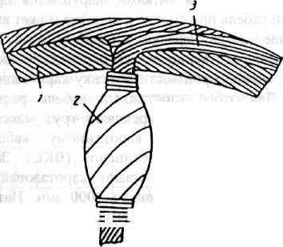

Рис. 7. Заделка внутреннего конца каротажного кабеля в барабан лебедки.
1 - тело барабана лебедки; 2 - бандаж; 3 -вывод каротажного кабеля из барабана.

• укладку следующих рядов производить на скорости до 3600 м/ч;
• каротажный кабель на лебедку наматывать с равномерным натяжением, обеспечивающим плотную укладку без перехлестывания витков;
• последний ряд кабеля с транспортного барабана перемотать со скоростью не более 900 м/ч;
• от дальнего конца кабеля удалить отрезок 5-10 м с целью исключения участка с возможными механическими повреждениями;
• повторно проверить целостность жил и сопротивление изоляции.

Иногда при первой намотке кабеля на барабан лебедки не удается обеспечить его плотную укладку. С этой целью перемотку кабеля делают повторно, использовав для этого дополнительный каротажный подъемник или стационарную лебедку.
Предпочтительно произвести перемотку на дополнительный подъемник с тем, чтобы обеспечить достаточно плотную укладку каротажного кабеля в самых нижних слоях, так как наибольшие сжимающие усилия воспринимают нижние слои каротажного кабеля. При слабой укладке вышележащие витки западают между слабо намотанными нижними витками, нарушается правильность укладки, каротажный кабель при смотке и намотке может выйти из строя.
В случае, когда каротажный кабель был смотан с заводского барабана непосредственно на лебедку подъемника при недостаточном натяжении, можно произвести обтяжку каротажного кабеля в полевых условиях. Для этого каротажный кабель растягивают на земной поверхности, к концу прикрепляют груз массой не менее 60 кг, предпочтительно груз к каротажному кабелю крепить через вращающееся кабельное соединение (ВКС). Затем затормаживают шасси подъемника и наматывают каротажный кабель на барабан подъемника со скоростью около 1000 м/ч. Натяжение каротажного кабеля создается силами трения его и груза о землю.
Во время намотки следует поддерживать натяжение каротажного кабеля, так как в противном случае может произойти свертывание каротажного кабеля в жгуты и петли. Для раскручивания жгутов необходимо вращать концевой груз и весь каротажный кабель так, чтобы жгуты раскручивались и кабель выпрямился. Только после этого каротажный кабель необходимо натянуть и продолжать его намотку на барабан подъемника.
Такая предварительная обтяжка каротажного кабеля в полевых условиях недостаточна, необходимо дополнительно провести несколько спуско-подъемов в скважину, позволяющую спустить практически весь каротажный кабель, оставив не менее половины витков последнего ряда на барабане лебедки подъемника.
В целях обеспечения безопасности работ при перемотке каротажного кабеля с транспортного барабана на стационарный и выполнения правил перемотки рекомендуется применять устройство перемотки каротажного кабеля на подъемник и обратно (см. приложение 7). В устройстве предусмотрены приводные и тормозные элементы, обеспечивающие намотку каротажного кабеля с заданными натяжением и скоростью.

2.5.2. Крепление каротажного кабеля к кабельному наконечнику
Тип кабельного наконечника (соединителя), монтируемого на конце каротажного кабеля, выбирают исходя из типа каротажного кабеля, характера работ и применяемых приборов.
По скважинным условиям эксплуатации, при которых предполагается проведение работ с каротажным кабелем, определяют запас прочности по разнице разрывного усилия Т_{о} и нагрузки Т_{скв}, известной для условий работ или ориентировочно определяемой согласно п. 1.2.3.
Полученные значения сравнивают с рекомендуемыми запасами прочности, определяемыми согласно рис. 8 [3].
В случае, если полученные значения запаса прочности больше определенных по графику на рис. 8, каротажный кабель считают применимым для заданных условий эксплуатации.
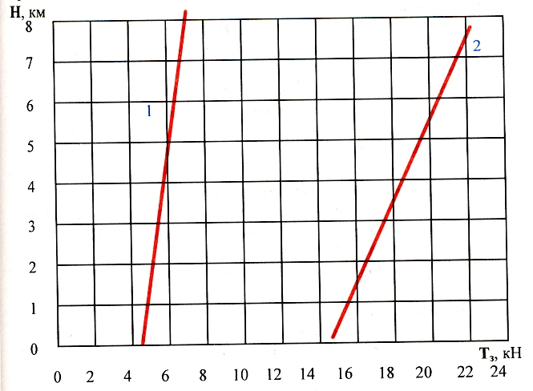

Рис. 8. Рекомендуемые запасы прочности каротажного кабеля Шифр кривых:
1 - в обсадной колонне; 2 - в открытом стволе
Определяют количество проволок наружного повива брони каротажного кабеля, за которые необходимо крепить кабельный наконечник. Количество проволок определяется как отношение рассчитанного запаса прочности к минимально возможной разрывной прочности проволоки, равной произведению маркировочного предела прочности проволоки на площадь ее нормального сечения:
$n_{\text{пр}}=\frac{Т_{3}}{\text{SN}}=\frac{4T_{3}}{{πD}_{2}N},$[3]
где N - . предел прочности проволоки, ГПа;
D - диаметр проволоки, мм;
S - площадь поперечного сечения проволоки, мм².

2.5.3. Пример расчета применимости каротажного кабеля и количества проволок для заделки кабельного наконечника
Исходные данные:
• глубина скважины - Н=5 км;
• удельная плотность скважинной жидкости 1,5 кг/см³;
• открытый ствол, максимальный зенитный угол 3°;
• каротажный кабель КГ 3-60-180.

Справочные данные:
• масса каротажного кабеля 452 кг/км;
• диаметр каротажного кабеля 10,2 мм;
• диаметр проволок наружного повива брони 1,3 мм;
• предел прочности1.8 ГПа;
• Т₀ = 51,9 Кн;
• вес прибора G = 0,6 кН.

Расчетные данные:
• α = 1,4 по графику для открытого ствола рис.4;
• b = 452x9,81=4,4 кН/км
$γ=\frac{\text{452000}×4}{3,\text{14}×1,{\text{02}}^{2}×\text{100000}}=5\text{.}5$г /см3

Т_{скв} = 1,4[(4,4×5( 1-1,5/5,5) + 0,6] = 23,3 кН

Т₃ = Т₀-Т_{скв}= 51,9 -23,3 = 28,6 кН

Сравнение полученного результата с графиком 2 на рис. 8, приводит к выводу о пригодности каротажного кабеля для указанных условий эксплуатации.
n _{пр}$=\frac{4Т_{3}}{{πD}^{2}N}=\frac{\text{28},6×4}{3,\text{14}×{1,3}^{2}×1,8}=\text{12}$
Количество проволок наружного повива брони для заделки кабельного наконечника должно быть 12.
Количество заделываемых проволок зависит также от степени износа проволок наружного повива брони.
Ориентировочное число проволок, заделываемых в кабельный наконечник для работ в открытом стволе, приведено в табл. 7, где процент износа каротажного кабеля указан для участка, приходящегося на половину глубины скважины. Число проволок указано для скважин с углом отклонения от вертикали до 5°, при угле отклонения свыше 5° число проволок определяется на основе опыта эксплуатации в аналогичных условиях.

2.5.4. Разметка каротажного кабеля
Определение глубины нахождения скважинного прибора в процессе СПО в каждый конкретный момент времени посредством каротажного кабеля осуществляется с помощью его разметки с применением специальных измерителей длины или комплексных устройств для измерения длины, скорости и натяжения каротажного кабеля.
Разметку каротажного кабеля на базе выполняют на стационарной разметочной установке, обеспечивающей имитацию натяжения каротажного кабеля (рис.9) [9]. Имитация натяжения осуществляется плавно или ступенчато через 500-1000 м. При этом первый участок каротажного кабеля длиной 2000 м может быть размечен при постоянной нагрузке. Величина рекомендуемых натяжений (в кН) каротажных кабелей указана в [3].
Для разметки каротажного кабеля могут быть использованы также переносные установки, например, типа УАРК2-0,5
Рекомендуются следующие нормативы разметок:
Новый каротажный кабель в течение первого месяца эксплуатации размечать:
• через каждые 5 СПО при глубине исследований до 3000 м;
• через каждые 3 СПО при глубине исследований от 3000 до 5000 м;
• через каждые 2 СПО при глубине исследований от 5000 до 7000 м;
• при каждой СПО при глубине исследований более 7000 м.

Во всех случаях разметку нового каротажного кабеля в течение первого месяца необходимо проводить перед каждым выездом на скважину.

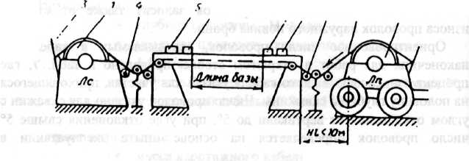
3 1 4 5 6 5 7 9 8 2

Рис. 9. Схема автоматической разметочной установки УРС10-10
1 и 2 - стационарная и подвижная лебедки; 3 - тормоз; 4 - датчик силоизмерительный;
5 - импульсный электромагнит; 6 - датчик меток; 7 - дроссель снятия магнитных меток;
8 – кабель; 9- ролики.

Подлежит обязательной повторной разметке каротажный кабель:
• после использования для проведения прострелочно-взрывных работ (ПВР);
• после освобождения от прихвата каротажного кабеля или
• скважинного прибора;
• после нахождения на каротажном подъемнике без использования:
• более 1 мес. со сроком эксплуатации до 3 мес.;
• более 2 мес. со сроком эксплуатации более 3 мес.

Периодическую разметку каротажного кабеля рекомендуется проводить согласно табл. 8 [2,3].

Таблица 8
Периодичность разметки каротажного кабеля

Глубина скважины,  м | Сроки эксплуатации каротажного кабеля, мес
Глубина скважины,  м | до 3 |  | свыше 3
Глубина скважины,  м | максимальный интервал между разметками, дни | максимальный пробег между разметками, км | максимальный интервал между разметками,  ДНИ | максимальный пробег между разметками, км
до 3000 | 22 | 300 | 70 | 1000
3000-4000 | 16 | 290 | 55 | 900
4000-5000 | 12 | 270 | 45 | 800
5000-6000 | 10 | 250 | 35 | 700
6000-7000 | 8 | 230 | 25 | 600
более 7000 | 6 | 200 | 18 | 500

Таблица 8.1

Рекомендуемые натяжения (в кН) каротажных кабелей при их разметке

Разрывная прочность кабеля, кН | Каротаж при скорости подъема 2000-3000 м/ч |  |  |  | Перфорация и другие виды работ при неподвижном кабеле
Разрывная прочность кабеля, кН | Интервал длины размечаемого кабеля, км
 | 0-2 | 2-3 | 3-4 | 4-5 | 0-2 | 2-3 | 3-4 | 4-5
до 30 вкл. | 2,8 | 5,8 | 7,8 | 9,8 | 2,6 | 5,4 | 7,4 | 9,4
св. 30 до 60 вкл. | 4,8 | 10,7 | 14,4 | 18,1 | 4,1 | 9,2 | 12.3 | 15,4
св. 60 до 70 вкл. | 5,3 | 12,0 | 16,5 | 21,0 | 4,6 | 10,6 | 14,6 | 18,6
свыше 70 | 7.0 | 16,3 | 22,6 | 28,9 | 6,1 | 14.5 | 20,0 | 25,5

Таблица 8.2

Уменьшение (знак минус) и увеличение (в мм) длины 10-метровой базы при
постоянном натяжении кабеля

Разрывная прочность кабеля, кН | Каротаж при скорости подъема 2000-3000 м/ч |  |  |  | Перфорация и другие виды работ при неподвижном кабеле
 | Интервал длины размечаемого кабеля, км
 | 0-2 | 2-3 | 3-4 | 4--5 |  | 0-2 | 2-3 | 3-4 | 4-5
Натяжение кабеля 4 кН
до 30 вкл. | 6,1 | 9.1 | -19,1 | -29,1 |  | 7,1 | 7,1 | -17,1 | -27,0
Натяжение кабеля 8 кН
св. 30 до 60 вкл. | 7.6 | -6.5 | -15,3 | -24.1 | 9,3 |  | -2,9 | -10.3 | -17,7
св. 60 до 70 вкл. | 5,1 | -7,5 | -16,0 | -24,5 | 6,4 |  | -4,9 | -12,4 | -19,9
свыше 70 | 1,5 | -12,3 | -21,6 | -30,9 | 2,8 |  | -9,6 | -17,8 | -25,9

Разметка каротажного кабеля может выполняться на скважине с применением специальных разметочных установок, а при малых глубинах скважин (менее 3000 м) допускается ручная разметка с использованием мерной ленты.
Предложенные методы и сроки разметки носят ориентировочный характер. В каждом районе работ (площади, месторождении) устанавливаются режимы разметки, основанные на фактических сведениях об условиях работ (фактические величины натяжения кабеля, стабильности определения глубин в определенном интервале пробега и т. д.).
В процессе разметки необходимо соблюдать меры по устранению раскачки каротажного подъемника и возникновению дополнительных нагрузок на каротажный кабель. С этой целью допускается проведение разметки каротажного кабеля при постоянной нагрузке, достаточной для плотной укладки каротажного кабеля на барабане лебедки.
В процессе разметки и после нее необходимо контролировать наличие меток.

Примечание. Так как предварительная обтяжка каротажного кабеля в стационарных условиях и в поле недостаточна, нужно дополнительно сделать несколько спуско-подъемов в скважину с записью на диаграмме положения меток, расставляемых на каротажном кабеле. Предварительная установка меток глубины производится на разметочной установке при перемотке каротажного кабеля с подъемника на стационарный спуско-подъемный агрегат.

Таблица 7
Число проволок каротажного кабеля, заделываемых в кабельный наконечник
Номинальный диаметр  каротажного кабеля, мм | Диаметр проволок брони,  мм |  | Глубина исследований, м | Число проволок брони в заделе
Номинальный диаметр  каротажного кабеля, мм |  |  | Глубина исследований, м | И=1,6ГПа |  |  | N=l,8Гпa
Номинальный диаметр  каротажного кабеля, мм | внутренний повив | наружный повив | Глубина исследований, м | новый кабель | износ 15-20% | износ 30-40% | новый кабель | износ 15-20% | износ 30-40%
6,3 | 0,8 | 1,1 | 3000 | 12 | 11 | 9 | 14 | 13 | 11
6,3 | 0,8 | 1,1 | 4000 | 9 | 7 | 5 | 11 | 9 | 7
6,3 | 0,8 | 1,1 | 5000 | 7 | 5 | - | 9 | 7 | 5
8,4 | 0,8 | 1,1 | 3000 | 14 | 12 | 10 | 16 | 14 | 12
8,4 | 0,8 | 1,1 | 4000 | 11 | 9 | 7 | 13 | 11 | 9
8,4 | 0,8 | 1,1 | 5000 | 8 | 6 | - | 10 | 8 | 6
8,4 | 0,8 | 1,1 | 6000 | 5 | - | - | 8 | 6 | -
9,4 П/Ф | 1,1 | 1,3 | 3000 | 14/13 | 11/11 | 11/10 | 16/15 | 13/12 | 12/11
9,4 П/Ф | 1,1 | 1,3 | 4000 | 11/10 | 9/8 | 7/6 | 13/12 | 11/10 | 9/8
9,4 П/Ф | 1,1 | 1,3 | 5000 | 8/7 | 6/5 | - | 10/9 | 8/7 | 6/-
9,4 П/Ф | 1,1 | 1,3 | 6000 | 5/- | - | - | 7/5 | 5/- | -
10,3 | 1,1 | 1,3 | 3000 | 16 | 15 | 13 | 18 | 17 | 15
10,3 | 1,1 | 1,3 | 4000 | 13 | 11 | 9 | 15 | 13 | 11
10,3 | 1,1 | 1,3 | 5000 | 10 | 8 | 5 | 12 | 10 | 7
10,3 | 1,1 | 1,3 | 6000 | 7 | 5 | - | 9 | 7 | 8
12,3 (3/7,С) | 1,1 | 1,3 | 3000 | 21/19 | 20/18 | 18/16 | 23/21 | 22/20 | 20/18
12,3 (3/7,С) | 1,1 | 1,3 | 4000 | 18/15 | 16/13 | 14/11 | 20/17 | 18/15 | 16/13
12,3 (3/7,С) | 1,1 | 1,3 | 5000 | 15/11 | 13/9 | 10/6 | 17/13 | 15/11 | 12/8
12,3 (3/7,С) | 1,1 | 1,3 | 6000 | 12/7 | 10/5 | 7- | 14/9 | 12/7 | 9/-
12,3 (3/7,С) | 1,1 | 1,3 | 7000 | 9/6 | 7/- | - | 11/8 | 9/6 | 7-

Примечания. а) П, Ф - кабели с полиэтиленовой и фторопластовой изоляцией жил соответственно
б) 3, 7, С - кабели трехжильные, семижильные и специальные соответственно

Спуск нового каротажного кабеля в скважину следует начинать с грузом или со скважинным прибором, соблюдая правила техники безопасности.
В момент нахождения скважинного прибора или груза на устье скважины счетчик глубины установить на нуль.
Обтяжка каротажного кабеля может считаться законченной после того, как расхождения в глубинах не будут превышать величин, регламентированных Технической инструкцией по проведению ГИС. Если каротажный кабель предварительно стабилизирован на заводе-изготовителе, то цикл спуско-подъемов резко сокращается. Бывает достаточно одного - двух контрольных спусков в скважину. У стабилизированного каротажного кабеля измерить сопротивление изоляции и осуществить проверку целостности жил. После этого каротажный кабель может быть размечен окончательно и допущен к эксплуатации.
Ввод в эксплуатацию нового каротажного кабеля до пробега 8000-10000 м производить при легких нагрузочных режимах и скоростях до 3000 - 4000 м/ч.
Не допускается использовать новые каротажные кабели для производства перфораторных, грунтоотборных или взрывных работ в скважинах.

2.6. Проведение работ в скважинах

При проведении работ в скважинах следует руководствоваться настоящей инструкцией и «Технической инструкцией по проведению геофизических исследований в скважинах», М, Недра, 1985.
2.6.1. Подготовительные работы к проведению спуско-подъемных операций
В процессе подготовительных работ проверяют сопротивление изоляции жил кабеля.
Перед проведением СПО в скважине каротажный подъемник установить на площадке размером 10x20 м, расположенной в 20-50 м от устья скважины. Подъемник установить так, чтобы ось тянущего барабана лебедки была горизонтальна и перпендикулярна к направлению из его центра на устье скважины, и обеспечивалось прямое прохождение каротажного кабеля к устью. В ночное время барабан лебедки, трасса движения каротажного кабеля, а также устье скважины должны быть достаточно освещены.
С использованием механизмов малой механизации буровой к устью скважины доставляют подвесной и направляющий блоки или стойки (блок-баланс). Направляющий блок прикрепить к кронштейну, установленному на подроторной раме основания буровой. При этом рама, середина барабана и устье скважины должны лежать в одной вертикальной плоскости. Каротажный кабель запасовывать в направляющий и подвесной блоки. Последний (после установки датчиков глубины и натяжения и подсоединения кабелей к ним от моточного устройства подъемника) с помощью подвески подвесить на талевой системе буровой установки, подняв блок на 15-20 м над устьем скважины.
На квадрат ротора буровой установки установить датчик меток (ДМ) глубины так, чтобы он находился в 15-20 мм от каротажного кабеля, и подсоединить его к кабелю ДМ смоточного устройства. В случае работы на блоке со стойкой (блок-балансом) его следует становить и надежно закрепить на роторе буровой так, чтобы мерный ролик был направлен на середину барабана подъемника, а каротажный :кабель спускался в скважину по ее оси. На блок-баланс закрепить 1,атчики глубин (ДГ) и меток и соединить их кабелями с ДГ и ДМ моточного устройства подъемника. После заземления каротажного подъемника и сборки электросхемы его следует подключить к источнику переменного тока через трехполюсную вилку.
При работах с устройствами измерения длины, скорости и натяжения каротажного кабеля их установку осуществляют в соответствии с инструкциями по эксплуатации конкретных изделий.
К устройствам для спуска и подъема каротажного кабеля предъявляются следующие требования:
• радиус ручья (направляющей канавки на кольцевой поверхности ролика) любого из роликов должен превышать радиус каротажного кабеля на величину не более 5%;
• прочность узлов крепления направляющего ролика должна не менее, чем в 3 раза, а подвесного - не менее, чем в 4 раза превышать номинальное разрывное усилие применяемого каротажного кабеля.

Направляющий блок закрепить на специальном узле крепления на расстоянии не более 2 м от устья скважины (ротора).
Подвесной блок подвесить непосредственно к вертлюгу.
Перед подключением скважинных приборов или аппаратов измерить электрическое сопротивление изоляции.
Необходимо иметь ввиду, что спуск каротажного кабеля в скважины осуществляют со скоростью, не превышающей 8000 м/ч, при подходе забою скорость снижают до 350 м/ч.
При этом во избежание образования петель, жучков, «фонарей» натяжение каротажного кабеля должно быть в пределах 0,5 Т_{скв}.
Резкое торможение барабана лебедки подъемника во время спуска недопустимо.
Движение каротажного кабеля во время спуска контролировать:
• по натяжению каротажного кабеля;
• по индикатору движения;
• по изменению показаний.
При подъеме каротажного кабеля необходимо:
• контролировать натяжение;
• следить за правильностью укладки каротажного кабеля;
• очищать каротажный кабель от промывочной жидкости разными возможными способами, кроме вручную.

2.6.2. Порядок работы в скважине
После подготовительных работ начинают спуск каротажного кабеля со скважинным прибором в скважину, соблюдая правила техники безопасности. В момент нахождения скважинного прибора на устье скважины установить на нуль указатель глубины.

При свободном спуске каротажного кабеля в скважину барабан подъемника растормаживают, и каротажный кабель со скважинным прибором погружается в скважину под воздействием собственного веса. Путем торможения барабана необходимо поддерживать скорость движения каротажного кабеля не более 8000 м/ч. Резкое торможение барабана не допускается во избежание соскальзывания каротажного кабеля с ролика и обрыва его.
При затруднительном спуске каротажного кабеля барабан следует вращать от двигателя путем включения реверса редуктора или гидромотора (электродвигателя). При дальнейшем спуске каротажного кабеля движение скважинного прибора контролировать по натяжению каротажного кабеля и по изменению показаний какого-нибудь параметра ГИС. Контроль необходим для избежания перепуска каротажного кабеля при остановке скважинного прибора, что может привести к прихвату его и образованию на каротажном кабеле узлов. При большой скорости спуска каротажного кабеля, а также при вязкой промывочной жидкости с большим удельным весом контроль за движением скважинного прибора по натяжению каротажного кабеля затруднен. В этом случае необходимо осуществлять спуск каротажного кабеля на пониженных скоростях с контрольными остановками и, при необходимости, подъемами.
При спуске каротажного кабеля в не обсаженную скважину могут встретиться затруднения, связанные с наличием в скважине пробок, сальников, уступов, обвалов, осадка и др.
В некоторых случаях можно добиться прохождения каротажного кабеля, увеличивая вес грузов или пользуясь специальными грузами (шарами и др.), а также применяя гибкие насадки' на хвостовики скважинных приборов. Труднопроходимый интервал скважины может быть перекрыт бурильными свечами и каротажный кабель спускают через них (каротаж через свечи). В особенно трудных случаях приходится проводить ГИС через поднимаемые бурильные трубы (свечи).
Обычно ГИС проводят при подъеме каротажного кабеля, начиная от забоя. Для этого спускают груз (скважинный прибор) на забой, перепуская небольшое (1-2 м) количество каротажного кабеля и затем, медленно поднимая каротажный кабель, наблюдают за его натяжением и показаниями каротажного регистратора.
Начинать подъем следует плавно, без рывков и медленно увеличивая скорость движения каротажного кабеля.
Скорость подъема каротажного кабеля во время измерений в скважине колеблется от 300 до 4000 м/ч и зависит от применяемых методов исследований.
Рекомендуется подъем каротажного кабеля из скважины с большой глубины начинать со скоростью, не превышающей 1500-2000 м/ч. Эту скорость следует сохранять на 1/3 глубины скважины, считая от забоя, затем, если позволяют условия измерений, скорость подъема можно увеличить до 3000-5000 м/ч, а начиная с 2/3 глубины скважины скорость подъема по всей скважине может быть еще увеличена, но не более 6000 м/ч. Такая методика подъема каротажного кабеля обеспечит равномерный его износ по всей длине.
Скорость спуска и подъема каротажного кабеля необходимо устанавливать в каждом отдельном случае в зависимости от технического состояния скважины.
При приближении скважинного прибора на 50 м к башмаку обсадной колонны или к устью скважины скорость должна быть снижена до 250 м/ч. Невыполнение этого требования может вызвать обрыв скважинного прибора в башмаке колонны, затаскивание его на ролик блок-баланса и обрыв каротажного кабеля. Опасность обрыва каротажного кабеля возникает во время приближения скважинного прибора к ролику блок-баланса. При несвоевременной останов лебедки подъемника скважинный прибор выходит на ролик, отрывает и падает в скважину или деформируется на ролике. Чтобы этого происходило, на каротажном кабеле следует установить хорошо видимые предохранительные метки из изоляционной ленты расстоянии 50 и 10 м от места крепления скважинного прибора каротажному кабелю. После появления из скважины первой предупредительной метки скорость подъема каротажного кабеля необходимо уменьшить.
При работе с блок-балансом, установленным на роторе буровой установки, скважинный прибор необходимо остановить на 1-2 м ниже устья скважины, а затем с помощью вспомогательной лебедки буровой установки вынимать из скважины.
Во время спуска и подъема каротажного кабеля, особенно при высокой скорости его движения, не следует резко тормозить барабан; лебедки, так как возникающие при этом динамические нагрузки мог оказаться причиной деформации повива проволок брони, обрыва проволок или токопроводящей жилы. Каротажный кабель, выходящий из скважины, следует очищать или промывать от промывочной жидкости.
Во время проведения ГИС через бурильные трубы необходимо соблюдать особые меры предосторожности, чтобы не повредить каротажный кабель, зацепившийся за край трубы, и если на конце трубы отсутствует расширение в виде колокола, подъем каротажного кабеля производить на самой малой скорости, следя за натяжение каротажного кабеля, которое резко возрастет в случае зацепления прибора за острые кромки трубы. В этом случае следует опустить прибор на несколько метров и вновь попытаться поднять каротажные кабель выше конца трубы на небольшой скорости. Натягивать каротажный кабель при этом следует с осторожностью, чтобы не допустить обрыва каротажного кабеля, прибора и грузов. Во всяком случае, надо предпринять несколько попыток, чтобы освободит скважинный прибор и груз.
Подъем каротажного кабеля в трубах опасен и тем, что в замковых соединениях оборвавшиеся проволоки брони могут создать запутавшиеся узлы, которые, как правило, приводят к обрыву каротажного кабеля. Поэтому производить спуск каротажного кабеля через бурильные трубы следует, в крайнем случае, когда в скважину не проходит каротажный кабель с прибором и грузом.
В скважинах иногда встречаются уступы, на которые упираются опускаемые грузы или скважинный прибор. В такую скважину опускают каротажный кабель с гирляндой грузов на его конце, скрепленных друг с другом стальным тросом или цепью. Грузы должны быть выполнены из свинца или чугуна, так как в случае их потери они должны разбуриваться.
Если скважина хорошо промыта, имеет незначительный (до 7°) зенитный угол, то при достаточном контроле скорость спуска может достигать до 8000 м/ч.
При подходе к забою скорость движения каротажного кабеля не должна превышать 500-600 м/ч.
По статистическим данным около 60% дефектов каротажного кабеля появляются в результате перепусков каротажного кабеля при остановке скважинного прибора или груза. Характерными повреждениями при этом являются петли, узлы, скручивания. Образование петель и других дефектов наблюдается в разных местах по длине каротажного кабеля. Появление таких узлов в скважине вызывает затруднения и обычно заканчивается обрывом каротажного кабеля выше узла.

2.7. Предотвращение аварий

Аварийная ситуация во время геофизических работ в скважинах возникает вследствие прихвата каротажного кабеля, скважинного прибора или груза.
2.7.1. Причины прихвата каротажного кабеля
Причинами прихвата каротажного кабеля в скважине являются в основном выпадение твердых частиц из промывочной жидкости и обвал пород из стенок скважины. В некачественной промывочной жидкости из-за обвала на скважинных приборах или грузах, присоединяемых к каротажному кабелю, могут образоваться утолщения из глины или породы - «сальники», препятствующие движению скважинного прибора или груза по скважине. Возникновению прихвата способствуют также узлы и петли, образующиеся на каротажном кабеле при его перепуске в скважину, когда нижний конец каротажного кабеля остановился на препятствии, а спуск каротажного кабеля продолжается.
Для предотвращения аварий СЛЕДУЕТ:
• избегать длительных остановок каротажного кабеля в необсаженной части скважины, непрерывно перемещая прибор, или вводя его в колонну;
• до спуска каротажного кабеля проверить двигатель подъемника и запустить его;
• при отказе двигателя подъемника рекомендуется производить перемещения каротажного кабеля вверх-вниз либо полностью извлечь его с помощью талевого блока буровой установки.

2.7.2. Прихват каротажного кабеля или скважинного прибора
В случае прихвата каротажного кабеля или скважинного прибора, который фиксируется по приближению значения натяжения Т_{скв} к разрывной прочности,
НЕОБХОДИМО:
• немедленно остановить подъем;
• ориентировочно определить глубину прихвата, для чего следует создать дополнительную нагрузку Т_{д} на каротажный кабель, а глубину определить из соотношения [3]:
$Н={\frac{V}{C}}/{Т_{Д}}$,
где Т_{д} - дополнительная нагрузка после прихвата (создается для удлинения каротажного кабеля и его регистрации, кН;
v - удлинение от дополнительной нагрузки Т_{д}, мм;
с - коэффициент упругого удлинения каротажного кабеля,
расчетная величина которого составляет для кабелей типа
КГ 1-30....-503, КГ1-55-...-230, КГ 3-40... - 323,
КГ 3-60.... - 197, КГ 7-75 .... - 148, 1/ГН;
• для освобождения кабеля от прихвата произвести многократные «расхаживания» каротажного кабеля с изменением нагрузки от свободного веса каротажного кабеля до 0,5 фактического разрывного усилия в заделке кабельного наконечника. Расхаживание прекратить при порывах не более 5 проволок брони наружного повива;
• при неэффективности расхаживания каротажный кабель освободить путем спуска бурильного инструмента. В зависимости от глубины прихвата и общего количества каротажного кабеля на лебедке технология освобождения будет различной:
а) пропускание всего каротажного кабеля через бурильный инструмент;
б) обрубание каротажного кабеля у лебедки и пропускание через бурильный инструмент или извлечение отрезками, равными длине буровой свечи и т. д.

Натяжение каротажного кабеля необходимо контролировать по динамометру. Иногда каротажный кабель удается освободить, оставив его на некоторое время под сильным натяжением. Если такая мера не дает положительных результатов, надо попытаться освободить каротажный кабель, прилагая переменные нагрузки. С помощью подъемника натягивать каротажный кабель и резко снимать натяжение, отключая привод лебедки. Последовательное натяжение и ослабление каротажного кабеля производят многократно.

2.7.3. Ликвидация прихвата
Чтобы ликвидировать прихват, необходимо:
• освободить каротажный кабель с помощью овершота с воронкой на конце, опущенного в скважину на бурильных или эксплуатационных трубах. Овершотом следует пользоваться, если на конце каротажного кабеля присоединен скважинный прибор с головкой, за которую его можно захватить и вытащить.
• если на конце каротажного кабеля имеется только груз, для освобождения каротажного кабеля можно спустить в скважину привинченный к концу бурильных труб патрубок с раструбом. Внутренний диаметр патрубка должен быть больше диаметра груза, чтобы он мог войти внутрь.
При освобождении каротажного кабеля от прихвата с помощью патрубка или
овершота с отверстием операцию производить в следующем порядке:
• на трубы навинтить овершот или патрубок;
• закрепить каротажный кабель над устьем скважины с помощью специальных зажимов;
• размотать каротажный кабель на земле (100-150 м) или смотать весь каротажный кабель, который остался на барабане лебедки, если там осталось один -два ряда, и обрезать каротажный кабель;
• протащить конец каротажного кабеля снизу через воронку, раструб овершота или трубы и через отверстие в их стенке, затем стараясь не делать на каротажном кабеле петель и узлов, протащить через окно весь каротажный кабель, смотанный с барабана лебедки, связать концы каротажного кабеля и намотать сброшенный каротажный кабель обратно на барабан лебедки подъемника;
• на край отверстия ротора положить доску и закрепить ее, чтобы каротажный кабель не перетирался об острые углы у отверстия ротора;
• опустить на некоторую глубину овершот, чтобы окно в его стенке было направлено на лебедку подъемника; перекинув каротажный кабель через подвесной блок или блок-баланс и освободив от крепления, натягивать его с силой, равной приблизительно половине разрывной; каротажный кабель выходит из окна овершота и располагается между трубами и стенкой скважины. Медленно опускать трубы, наблюдая за натяжением каротажного кабеля. Если натяжение увеличивается, каротажный кабель следует немного опустить. Соединения труб производить вручную при закрепленном роторе и неподвижных нижних трубах;
• опустив трубы на глубину, превышающую на несколько метров глубину прихвата, восстановить циркуляцию раствора, и медленно опуская трубы, промыть скважину до освобождения каротажного кабеля; при ликвидации прихвата происходит резкое ослабление натяжения каротажного кабеля;
• подъем каротажного кабеля и труб после ликвидации прихвата производить одновременно на малой скорости. Во время подъема необходимо контролировать длину поднятых каротажного кабеля и труб.

2.7.4. Обрыв каротажного кабеля
Если каротажный кабель или скважинный прибор освободить от прихвата не удается, их обрывают.
Обрыв каротажного кабеля следует осуществлять:
• при прихвате скважинного прибора - лебедкой каротажного подъемника или буровой лебедкой;
• при прихвате каротажного кабеля - только буровой лебедкой.

До начала работ по обрыву каротажного кабеля при помощи лебедки подъемника необходимо хорошо укрепить автомашину подъемника, чтобы при максимальном натяжении каротажного кабеля до его обрыва автомобиль не мог повернуться или съехать по направлению к скважине. Постановки автомобиля на тормоза и включения коробки скоростей совершенно недостаточно. Под колеса автомобиля, как задние, так и передние, необходимо подложить специальные тормозные колодки. Затем следует проверить крепление подвесного ролика или блок-баланса. После этого можно начать натягивать каротажный кабель, предварительно удалив на безопасное расстояние людей.
Натягивать каротажный кабель для обрыва нужно на малой скорости и в несколько последовательных приемов.
Натяжение лебедкой каротажного подъемника прекратить при врезании витков верхнего слоя каротажного кабеля в нижний, после чего следует перейти на талевый блок буровой установки.
Обрыв кабеля буровой лебедкой осуществляют в следующей последовательности:
• кабель на барабане лебедки ослабляют до свободного веса;
• на столе ротора (фланце обсадной колонны) кабель закрепляют с помощью двух струбцин: одной (основной) на столе ротора, второй (страховой) на расстоянии 0,5-0,7 м от первой; струбцины должны быть испытаны на нагрузку в три раза превышающую разрывное усилие кабеля, периодичность испытаний - раз в два года, а также после каждого применения;
• с барабана лебедки подъемника смотать количество кабеля, по длине равное двукратной высоте подъема талевого блока буровой лебедки;
• убрать подвесной и оттяжной ролики или блок-баланс.

Закрепив каротажный кабель на крюке талевого блока, запустить в ход буровую лебедку и медленно начинать поднимать талевый крюк. Во время подъема на мостках буровой не должны находиться люди, кроме бурильщика у тормоза бурового станка. Оборванный кусок каротажного кабеля намотать на лебедку. Намотку осуществлять с определением длины извлекаемого кабеля.

2.7.5. Извлечение оборванного каротажного кабеля из скважины
Каротажный кабель, оставленный в скважине, необходимо извлечь полностью, так как оставшиеся куски кабеля будут мешать дальнейшему бурению. Разбуривать каротажный кабель недопустимо, он может намотаться вокруг долота, образовав сальник, что явится причиной прихвата бурового инструмента.
Оборванный в скважине каротажный кабель извлекают с помощью ловилъного инструмента, так называемого «ерша», представляющего собой стальной конус с приваренными к нему под углом остроконечными, чаще искривленными, стальными зубьями, образующими по длине конуса несколько крюков. Выше крюков на конус приваривается круглый стальной диск, препятствующий спуску инструмента, если он достиг каротажного кабеля. Верхний конец стержня «ерша» снабжен муфтой для свинчивания с бурильной или эксплуатационной трубой.
Глубину места нахождения оборванного конца кабеля определяют расчетным путем, при нахождении места обрыва в обсадной колонне других операций по определению глубины не проводят.
При нахождении места обрыва в открытом стволе его глубину определяют с помощью локатора муфт, спускаемого в расчетный интервал.
Зная глубину места обрыва каротажного кабеля, следует опустить «ерш» на трубах на 30-50 м ниже точки обрыва, медленно вращать крюк, делая 3-5 оборота, и поднимать инструмент. Если наблюдается увеличение веса инструмента по дрилометру, каротажный кабель зацепился, и инструмент можно поднимать на поверхность. Вначале подъем производить медленно, а затем его ускорять. Если инструмент не захватил каротажный кабель или захватил, но оборвал вблизи крюка и вынес небольшой отрезок, спуск инструмента повторить, но опустить крюк на несколько большую глубину, равную длине выловленного каротажного кабеля. Повторять операцию подъема каротажного кабеля из скважины до тех пор, пока он не будет полностью извлечен.

3. ТЕХНИЧЕСКОЕ ОБСЛУЖИВАНИЕ КАРОТАЖНОГО КАБЕЛЯ

Срок службы каротажного кабеля во многом зависит от качества технического обслуживания. Техническое обслуживание каротажного кабеля предусматривает:
• проверку технического состояния кабелей;
• отыскание и своевременное устранение неисправностей кабелей;
• ремонт кабелей;
• очистку кабеля от промывочной жидкости;
• смазку кабеля.

3.1. Проверка технического состояния каротажного кабеля

Контроль технического состояния каротажного кабеля в процессе его эксплуатации предусматривает:
• визуальную оценку состояния брони при первой и последней СПО на каждой скважине, а также при появлении дефектов наружного повива брони;
• определение диаметра каротажного кабеля через 300 км пробега при нормальных условиях эксплуатации и 150 км – при эксплуатации в осложненных условиях (наклонно-направленные скважины, работа через бурильный инструмент, др.); перед первой и после последней СПО на каждой скважине; при работах через лубрикатор, а также при появлении дефектов наружного повива брони;
• определение разрывного усилия кабеля перед выездом на скважину, если этому предшествовали работы в скважине, скважинная жидкость которой содержала агрессивные вещества: соляную кислоту, сероводород и др. Для непрерывного бесконтактного неразрушающего контроля эффективного сечения и дефектов брони кабеля при его перемотке необходимо использовать прибор контроля износа брони кабеля типа ИРК-ПРО-И. Прибор позволяет выделить слабые места брони, где возможен обрыв проволок, оценить степень коррозийного износа внутреннего повива брони. Диапазона измерения износа каротажного кабеля диаметром 8-12 мм при скорости перемещения 0-3 м/с составляет 3-40%.
• определение электрического сопротивления изоляции перед первой и после последней СПО, а также при подозрении на его снижение ниже нормы. Измерение сопротивления изоляции проводят одним из приборов типа ИРК-ПРО-ГЕО.

Каротажный кабель снимается с эксплуатации при:
• уменьшении диаметра каротажного кабеля в долях диаметра проволок брони наружного повива на 30% при работах в скважинах с углом отклонения от вертикали не менее 25° и 50% во всех остальных случаях;
• овальности каротажного кабеля более 3,5% при работах через лубрикатор и более 25% в остальных случаях. Овальность каротажного кабеля - отношение разности максимального и минимального диаметров кабеля в данном сечении к их сумме, выраженное в процентах;
• при недостаточном запасе прочности по результатам контрольного определения разрывного усилия.

3.2. Неисправности каротажного кабеля, методы их отыскания и устранения

Обрыв токопроводящей жилы
Определение места обрыва осуществляют одним из двух способов, основанных на сравнительной оценке емкостей между участками неповрежденной жилы и броней каротажного кабеля.
В первом способе емкость оценивают по току ее заряда, во втором -при помощи мостовой схемы на переменном токе.
Если место обрыва находится недалеко от конца каротажного кабеля, его необходимо укоротить.
Если место обрыва находится в средней части, каротажный кабель разрубить, затем эксплуатировать отдельными кусками или срастить.
Отыскание места обрыва токопроводящей жилы можно быстро осуществить любым прибором из состава средств, указанных в настоящей Инструкции (Приложение 2).
Нарушение изоляции токопроводящих жил каротажного кабеля
Определение места нарушения изоляции осуществляют одним из следующих способов: мостовым методом, методом вольтметра, методом улавливающих контактов.
Мостовой метод определения расстояния до места утечки в изоляции каротажного кабеля реализован в устройстве ИРК-ПРО-ГЕО. Устройство позволяет определять место утечки в диапазоне 0-20 МОм при приложенном напряжении 250 В с погрешностью 1м на 1 км.
В зависимости от местоположения утечки для устранения дефекта поступают аналогично вышеописанному.

Дефекты брони
К дефектам брони относятся:
• фонари, возникающие в случае потери контакта между внутренним и наружным повивами брони при нарушении правил эксплуатации;
• узлы, перегибы, «жучки», возникающие при петлеобразованиях, вызванных нарушением правил перемотки и СПО в скважине;
• обрывы проволок брони, появляющиеся при абразивном износе в процессе эксплуатации и при нарушении правил эксплуатации.

Дефекты брони могут быть вызваны также нарушением технологии производства каротажных кабелей.

3.3. Ремонт каротажного кабеля

Ремонт каротажного кабеля заключается в:
• ликвидации обрывов проволок наружного повива брони;
• сращивании отрезков каротажного кабеля.

3.3.1. Ликвидация обрывов проволок брони
Ликвидацию обрывов проволок брони следует осуществлять:
• в случае, если обрыв или другое механическое повреждение проволок брони произошло на концевом отрезке длиной не более 300 м. В этом случае каротажный кабель с поврежденным участком необходимо отрубить;
• в случае, если обрыв проволоки брони произошел на рабочем участке каротажного кабеля, необходимо:
• к одной из оборвавшихся проволок приварить проволоку аналогичного диаметра (преформированную или непреформированную) длиной не менее 5 м. Другой конец оборвавшейся проволоки удалить на участке не менее 5 м;
• с помощью бандажа уложить на место удаленной новую проволоку. Длина вновь уложенной проволоки должна превышать удаленную на 1-2 мм, т. е. должно учитываться укорочение при сварке;
• снять на участке 10-15 шагов брони вновь уложенную проволоку и закрепить ее бандажом от дальнейшего прослабления. На небольшом участке обмотать вокруг каротажного кабеля свободный конец проволоки;
• свернуть каротажный кабель петлей (рис. 10) и произвести сварку. Участок проволоки длиной не менее 100 мм в месте сварки необходимо отжечь;
• плавными движениями с помощью бандажа уложить проволоку на место;
• допускается любой способ сварки, обеспечивающий надежное соединение. Расстояние между сварками должно быть не менее 5 м. Сварку проволоки в месте обрыва при износе брони более 40% не производят.

место сварки
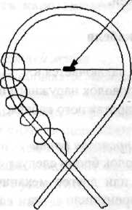

Рис. 10. Методика сварки проволок брони

3.3.2. Сращивание каротажного кабеля
Сращивание каротажного кабеля рекомендуется как крайняя мера. Длина наращиваемого отрезка каротажного кабеля должна составлять не более 20% кабеля, находящегося на лебедке, но в любом случае не превышать 1000 м.
Сращивание необходимо производить в следующей последовательности:
• подготовить броню, для чего:
• на расстоянии 2 м от конца на сращиваемых отрезках каротажного кабеля установить временные бандажи (рис. 11-а);
• проволоки наружного повива разделить на две равные части и скручивая их в бухточки расплести до бандажей (рис. 11-б);
• установить временные бандажи на внутреннем повиве брони на расстоянии 0,3 м от бандажей наружного повива;
• от сращиваемых отрезков по проволокам внутреннего повива отрубить куски по 1,2 м для одножильного и 0,95 м для многожильного каротажного кабеля;
• разделить проволоки внутреннего повива поровну и расплести до бандажей, скручивая в бухточки на длине 0,5 м для одножильного каротажного кабеля согласно рис.11-в и 0,75 м для многожильного;
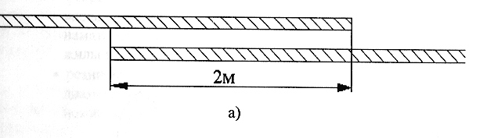

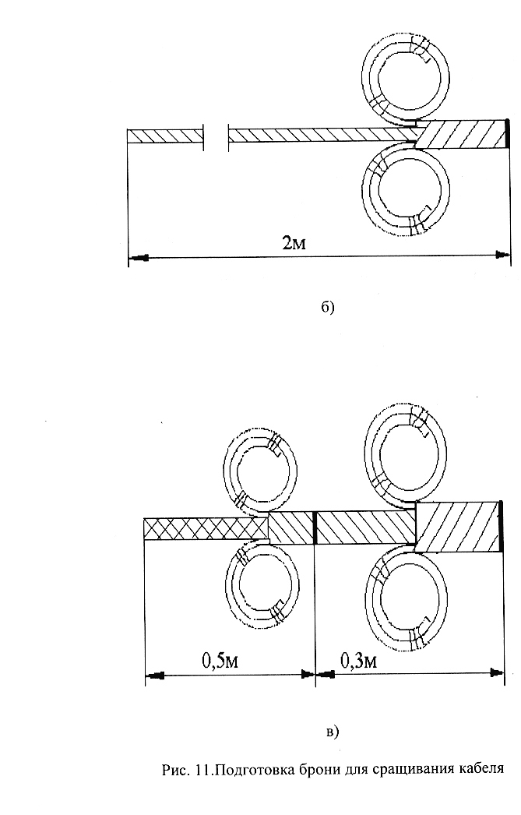

Рис. 11. Подготовка брони для сращивания кабеля
• соединение жил каротажного кабеля необходимо производить в следующем порядке:
• для одножильного каротажного кабеля со сталемедной жилой:
• укоротить жилу каждого из кусков так, чтобы расстояние от ее конца до бандажа на нижней броне составляло 0,25 м;
• освободить жилу от обмотки на длине 100 мм и с конца ее удалить изоляцию на длине 50 мм (рис. 12-а): на участке 20-30 мм уменьшить диаметр изоляционного покрытия (покрытий) на 0,5-0,7 мм;
• откусить примерно половину проволок на каждом куске, оставшиеся проволоки наложить друг на друга и скрутить в единую жилу; на соединение наложить плотный бандаж из медной проволоки диаметром 0,25-0,35 мм (рис. 12-6);
• изолировать место соединения одним - двумя слоями фторопластовой ленты с небольшим заходом на изоляцию жилы, а затем герметизировать резиновой лентой, наматываемой за два прохода с переходом на изоляцию жилы на длине примерно 25 мм;
• резиновую ленту закрепить липкой изоляционной лентой; диаметр получившегося покрытия не должен превышать номинальный диаметр изоляции жилы более, чем на 0,3 мм;
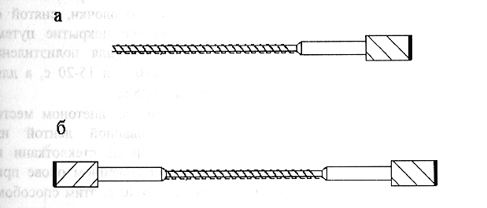

Рис. 12. Соединение сталемедных жил одножильного каротажного кабеля

• для одножильного каротажного кабеля с медной жилой, изолированной полиэтиленом высокой плотности или фторопластом 40 Ш:
• снять изоляцию с конца жилы на длине 40 мм, не допуская надреза проволок, и с места среза зачистить ее на конус на длине 20-25 мм (рис. 13-а);
• расплести проволоки каждого куска, наложить концы один на другой с переходом проволок на изоляцию по 10 мм с каждой стороны и скрутить проволоки (рис. 13-6); для упрочения соединения целесообразно в скрутку вставлять 1-2 стальные проволоки длиной 50 мм;
• место соединения скрепить редким бандажом из медной проволоки диаметром 0,25-0,35 мм;
• произвести изоляцию места соединения одним из рассмотренных ниже способов:
1 способ - открытую часть жилы изолируют 2-3 слоями фторопластовой ленты толщиной 30-40 мкм; затем герметизируют резиновой лентой, наматываемой за два прохода на длине 70-80 мм; резиновое покрытие закрепляют изоляционной лентой;
2 способ - место соединения очищают спиртом или ацетоном и на него накладывают отрезок полиэтиленовой или фторопластовой (в зависимости от типа сращиваемого каротажного кабеля) изоляционной оболочки, снятой с жилы; затем формируют монолитное покрытие путем сварки в пресс-форме с обогревом; для полиэтилена температура и время сварки 250-270 °С и 15-20 с, а для фторопласта 40 Ш - 310-320°С и 20-25 с;
3 способ - очищенное спиртом или ацетоном место соединения обматывают каландрованной лентой из фторопласта 4Д, покрывают лентой из стеклоткани и подвергают термообработке в расплавленном олове при температуре 350-370°С в течение 35-40 с; этим способом можно изолировать также место соединения жилы в полиэтиленовой изоляции с жилой в изоляции из фторопласта 40 Ш.
• для многожильного каротажного кабеля:

• скрученные жилы обоих кусков укоротить на 0,25 м с тем, чтобы расстояние от конца отрезка до бандажа на нижнем повиве составляло 0,5 м;
• не нарушая скрутки жил, снять обмотку на длине 0,4 м от конца;
• в скрученных жилах одного отрезка укоротить жилы, начиная со второй, с шагом 50 или 60 мм, затем вплести в них жилы другого отрезка так, чтобы сростки жил располагались в разбежку через 50- или 60 мм и были на расстояниях 0,14-0,50 м от бандажа на нижней броне (рис. 14); снять изоляционную оболочку с концов жил на длине 30 мм и откусить по 3 проволоки от каждой из них;
•скрутить проволоки соединяемых жил в одну жилу и наложить на место соединения редкий бандаж из медной проволоки диаметром 0,25-0,35 мм;
• изолировать место соединения одним из способов, рассмотренных применительно к одножильному каротажному кабелю

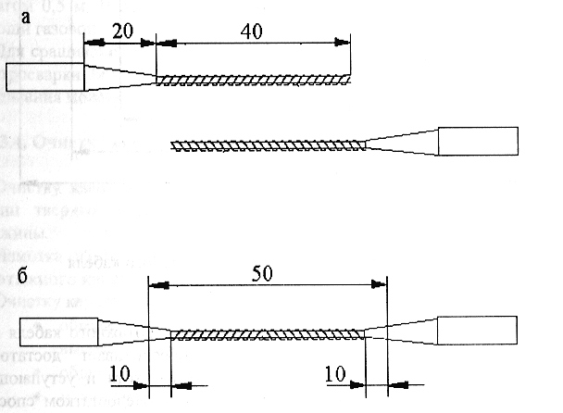

Рис. 13. Соединение медных жил одножильного кабеля с изоляцией из полиэтилена или фторопласта 40Ш.

• соединение брони следует выполнять следующим образом:
• раскрутить бухты проволок нижнего повива брони одного отрезка и наложить их на сращенную жилу (скрученные жилы); концы проволок закрепить бандажом;
• поверх этих проволок уложить все проволоки нижнего повива брони второго отрезка и таким же способом закрепить их концы;
• уложить проволоки верхнего повива поочередно с одного и другого отрезка, откусывая четные проволоки у одного из них и нечетные у другого; концы проволок закрепить бандажами.
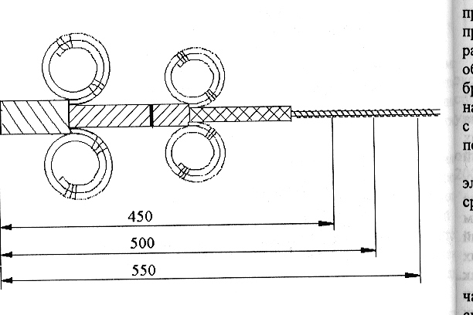

Рис. 14. Соединение жил многожильного кабеля

Рассмотренный выше способ сращивания каротажного кабеля при сравнительно небольшой трудоемкости обеспечивает достаточно высокую надежность и прочность соединения, хотя и уступающую прочности ненарушенного каротажного кабеля. Недостатком способа является то, что место соединения имеет диаметр больший, чем каротажный кабель, а проволоки брони закреплены недостаточно надежно.

Способ сращивания, разработанный «Башнефтегеофизикой», заключается в следующем.
У каждого из сращиваемых отрезков расплетают наружный повив брони на длине 7,5 м и проволоки увязывают в несколько жгутов. Затем укорачивают отрезки по внутреннему повиву брони на 3,0 м, раскручивают проволоки брони на длине 4,0 м и также увязывают в несколько жгутов.
Жилу или скрутку жил обрезают на расстоянии 1,8 м от конца нижней брони. После этих подготовительных операций соединяют и изолируют жилы одним из способов, описанных выше, добиваясь, чтобы диаметр места соединения был равен номинальному диаметру жилы. Затем приступают к соединению брони. Проволоки внутреннего повива брони поодиночке укладывают так, чтобы они занимали прежние места, и навивка каждой проволоки одного отрезка продолжалась проволокой другого отрезка. Стыки проволок располагают вразгонку на участке длиной с шагом 0,2 м. Аналогичным образом укладывают в интервале Юм проволоки наружного повива брони, добиваясь при помощи временных бандажей плотного ее наложения. Проволоки стыкуются на всем интервале сращивания (10 м) с шагом 0,5 м. В стыках проволоки сваривают медным сплавом при помощи газовой горелки.
Для сращивания и ремонта каротажных кабелей методом стыковой электросварки без увеличения сечения каротажного кабеля в месте сращивания можно использовать аппаратуру АСК-1 (приложение 8).

3.4. Очистка каротажного кабеля от промывочной жидкости
Очистку каротажного кабеля от промывочной жидкости, песка и частиц твердых пород производить в процессе его подъема из скважины.
Намотка на барабан и хранение неочищенного и несмазанного каротажного кабеля не допускается.
Очистку каротажного кабеля можно производить:
• обмыв его теплой водой с помощью моечных машин высокого давления;
• обдувкой воздухом под давлением 30-40 атм.;
• механическим способом с использованием уплотнительных элементов.
Наиболее предпочтительным является обдувка каротажного кабеля. В результате происходит удаление остатков промывочной жидкости с одновременной сушкой каротажного кабеля. Реализация этого способа необходима при проведении работ с каротажным кабелем в зимних условиях, когда замерзание воды между повивами брони может вызвать деформацию каротажного кабеля.
В устройствах с механической чисткой предусмотрена одновременно и смазка очищенного каротажного кабеля.
Качество очистки каротажного кабеля можно проверить по отсутствию остатков промывочной жидкости, песка и частиц твердой породы между витками проволок брони.
После очистки каротажный кабель следует смазать канатной мазью (маслом, нефтью) при давлении 5-7 атм.
Очистка и смазка каротажного кабеля на базах геофизических предприятий должна производиться не реже одного раза в месяц.

4. СРОКИ ЭКСПЛУАТАЦИИ КАРОТАЖНОГО КАБЕЛЯ

4.1. Гарантийный срок эксплуатации каротажных кабелей – 12 месяцев со дня ввода в эксплуатацию при наработке до первого отказа не менее 200 км пробега через поворотный ролик. Для каротажных кабелей, эксплуатирующихся в наклонных скважинах с максимальной кривизной 25° - 120 км.
4.2. Фактический срок эксплуатации каротажных кабелей не ограничивается гарантийным сроком, а определяется техническим состоянием каротажных кабелей, зависящим как от условий эксплуатации, так и от соблюдения мер, исключающих преждевременный их износ. Фактический срок эксплуатации, как правило, больше гарантийного и для разных районов зависит от глубин и углов наклона скважины, абразивных свойств пород, пройденных скважиной, вида работ, содержания агрессивных компонентов в промывочной жидкости.
4.3. Расход каротажного кабеля любого типа на одну партию (отряд) в год не должен превышать норм, приведенных в табл. 9.
4.4. Для районов с преобладанием наклонно-направленных скважин указанные нормы уменьшают на 25%. Нормы для кабелей, имеющих полимерную оболочку поверх брони, могут быть уменьшены в 1,5-2 раза, а для каротажных кабелей, используемых при работах через лубрикатор - увеличены в 2 раза. Во время эксплуатации каротажных кабелей необходимо следить за коррозией проволок брони, особенно внутреннего повива.

Таблица 9
Нормы расхода каротажного кабеля

Средняя глубина скважин, м | Наибольший допустимый расход каротажного кабеля одной партии  ей в год, км | Пробег кабеля, отнесенный к 1 км кабеля, км
до 1000 | 2,0 | -
1000-2000 | 3,0 | 1000
2000-3000 | 4,5 | 800
3000-4000 | 7,0 | 600

4.5. Для предприятий, не имеющих установленных сроков эксплуатации каротажных кабелей, следует пользоваться средними сроками службы каротажных кабелей или пробегами до списания, указанными в табл. 10.
Среднее значение пробега каротажных кабелей при эксплуатации в оптимальных условиях при глубине скважины до 3000 м составляет 2000-2500 км.

Таблица 10

Глубина обслуживаемых скважин, м | Минимальный пробег каротажного кабеля до списания, км
до 2000 | 2200
2000-3000 | 2000
3000-4000 | 1800

Оптимальные условия в скважинах, при которых обеспечивается наибольший ресурс каротажного кабеля, должны соответствовать следующим значениям:
• вязкость промывочной жидкости не более 90 с;
• содержание песка или обломков твердых пород не более 5%.

Данные о готовности скважины к проведению ГИС указываются в соответствующем акте (см. "Техническая инструкция по проведению геофизических исследований в скважинах", М., Недра, 1985).
При работе каротажных кабелей в наклонно-направленных скважинах средний пробег их на 25% меньше указанного в таблице 9. Каротажный кабель, работающий через лубрикатор, должен быть снят с эксплуатации независимо от его состояния при пробеге, равном половине значения, указанного в таблице 9, и в дальнейшем может использоваться только в скважинах с открытым устьем.
4.6. Пробег сращенного отрезка каротажного кабеля определяется пропорционально отношению длины данного отрезка к длине всего каротажного кабеля в скважине.
4.7. Каротажный кабель или отрезок каротажного кабеля считается непригодным к дальнейшей эксплуатации независимо от установленных пробегов и сроков, если:
• сопротивление изоляции каротажного кабеля составляет менее 0,5 МОм;
• число обрывов проволок брони превышает 3 на 1 км;
• абразивный износ проволок наружного повива превышает 30% по диаметру;
• разрывное усилие каротажного кабеля при чистом растяжении меньше номинального по табл. 3 на 30% (быстрое уменьшение разрывного усилия для новых каротажных кабелей, не имеющих существенного абразивного износа брони, что может наблюдаться при эксплуатации в скважинах с сероводородом).

5. ПРАВИЛА ХРАНЕНИЯ КАРОТАЖНОГО КАБЕЛЯ

5.1. Хранение каротажного кабеля должно соответствовать требованиям ГОСТ 18690-82 «Кабели, провода, шнуры и кабельная арматура. Маркировка, упаковка, транспортирование и хранение».
Каротажный кабель следует хранить в сухих проветриваемых помещениях с деревянным или бетонным полом. При временном хранении (до 3-х месяцев) барабаны с каротажным кабелем допускается содержать под навесом, защищающим его от действия прямых солнечных лучей и осадков. Температура воздуха при этом не должна выходить за пределы, указанные в ТУ или стандарте на каротажный кабель.
5.2. Барабаны с каротажным кабелем в помещении следует устанавливать на расстоянии не менее 1 м от нагревательных приборов.
В помещении, где находятся каротажные кабели, не допускается хранение химических реактивов, кислот, щелочей, легко воспламеняющихся материалов и горючего.
5.3. Перед длительным хранением каротажный кабель необходимо высушить, броню каротажного кабеля следует смазать канатной мазью или другим составом, предохраняющим стальную оцинкованную проволоку от коррозии.
5.4. Срок хранения каротажного кабеля не более 1 года.

6. ТРАНСПОРТИРОВАНИЕ КАРОТАЖНОГО КАБЕЛЯ

6.1. Транспортирование каротажного кабеля должно соответствовать требованиям ГОСТ 18690-82.
Намотка каротажного кабеля на барабаны и сами барабаны должны отвечать требованиям, изложенным в п. 2.4 % настоящей Инструкции.
6.2. Барабан с каротажным кабелем должен иметь защитную обшивку.
Концы каротажного кабеля должны быть заделаны по изолированной жиле полиэтиленовой лентой с липким слоем, а поверх брони - сырой резиной.
На каждом барабане или ярлыке, прикрепленном к бухте, должны быть указаны сведения в соответствии с п. 2.4.1. настоящей Инструкции. На каждом барабане, кроме того, указываются также и манипуляционные знаки: «Не класть плашмя», «Катать по стрелке», «При разгрузке не сбрасывать», масса и длина каротажного кабеля.
6.3. При транспортировании барабанов с каротажным кабелем по железной дороге и на автомашинах барабаны должны быть установлены на щеках и надежно закреплены.
6.4. Перевозка каротажного кабеля на барабане, уложенном плашмя, запрещается.
6.5. Погрузка и разгрузка барабанов с каротажным кабелем должна производиться с помощью крана.
6.6. Запрещается сбрасывать барабаны с каротажным кабелем с железнодорожных платформ, автомашин и других транспортных средств.
Перекатывать барабаны с каротажным кабелем разрешается только в направлении, указанном стрелкой на щеке барабана.

7. УТИЛИЗАЦИЯ КАРОТАЖНОГО КАБЕЛЯ

В целях исключения загрязнения окружающей среды каротажные кабели, непригодные к восстановлению и дальнейшей эксплуатации, подлежат утилизации.
Порядок подготовки каротажного кабеля к утилизации определяется предприятием, утилизирующим каротажный кабель. Поставка каротажного кабеля на это предприятие может быть на барабанах или в виде отдельных маломерных длин (3-5 м).
Непригодный для эксплуатации каротажный кабель запрещается скапливать на участках прилегающей местности во избежание нанесения вреда окружающей среде.
При невозможности утилизации непригодных к эксплуатации каротажных кабелей их следует размещать на специально оборудованных площадках в бухтах или на барабанах с учетом требований экологии.

ПРИЛОЖЕНИЯ

ПРИЛОЖЕНИЕ 1

Форма сертификата соответствия каротажного кабеля


ЕВРО-АЗИАТСКОЕ ГЕОФИЗИЧЕСКОЕ
ОБЩЕСТВО

СЕРТИФИКАТ СООТВЕТСТВИЯ

На основании проверки производства и проведенных испытаний образцов грузонесущих геофизических бронированных кабелей, выпускаемых Закрытым акционерным обществом «Псковгеофизкабель»

УДОСТОВЕРЯЕТСЯ,
что изготавливаемые ЗАО «Псковгеофизкабель» грузонесущие геофизические бронированные кабели марок КГ1-30-90МП, КГ1-130МС1, КГ7-75-90МП, и КГ7-75-130МС соответствуют требованиям стандарта СТ ЕАГО-010-01 «Кабели грузонесущие геофизические бронированные. Общие технические условия.»

Настоящий сертификат дает право изготовителю маркировать
указанную продукцию и ее техническую документацию знаком
соответствия сертификационного органа
При невыполнении плановых контрольных испытаний сертификат
считается недействительным
Регистрационный номер сертификата - ССГП.01.1.1-006
Дата выпуска сертификата - 27 июня 1997 года
Срок действия сертификата - 27 июня 2000 года
Подпись руководителя
сертификационного органа ___________________________________
М.П. 113184, г. Москва, ул. Пятницкая, дом 9/28,
Евро- Азиатское геофизическое общество

Выполнение плановых контрольных испытаний

Дата | 1 июля 1998 года | 1 февраля 1999 года | 1 декабря 1999 года
Отметка о выполнении

ПРИЛОЖЕНИЕ 2

СРЕДСТВА ИЗМЕНЕНИЯ ПАРАЕТРОВ
КАРОТАЖНОГО КАБЕЛЯ

Для измерения параметров каротажного кабеля при их эксплуатации и оценки их технического состояния используют современные приборы неразрушающего контроля, технические характеристики которых приведены ниже.

1. КАБЕЛЬНЫЙ ПРИБОР ИРК-ПРО.ГЕО

1.1. Назначение

ИРК-ПРО.ГЕО предназначен для определения: расстояния до участка с пониженным сопротивлением изоляции или обрыва жилы, измерения сопротивления изоляции, сопротивления жил, электрической емкости каротажного кабеля.

Условия эксплуатации:
Температура окружающей среды -20 - +50^С
Относительная влажность воздуха до 90% при 30°С
Атмосферное давление 86 - 106 кПа

1.2. Технические данные

Основные технические характеристики:
• определение расстояния до места повреждения при
сопротивлении утечки 0-20 МОм;
• измерение сопротивления жилы 1 Ом - 10 кОм;
• измерение сопротивления изоляции 0 - 30000 МОм;
• измерение емкости 0 -1999 нФ;
• испытательное напряжение до 400 В;
• напряжение питания от сети переменного тока 220 В;
• напряжение питания от источника постоянного тока 10 - 15 В;
• потребляемая мощность не более 1 Вт;
• погрешность измерения сопротивления жилы, не более 0,1%+ 0,1 Ом;
• погрешность измерения емкости, не более 5% + 1 нФ;
• погрешность индикации расстояния до места утечки изоляции, не более:

Сопротивление утечки Rn, МОм | 0-1 | 1-3 | 3-5* | 5-8 | 8-10
максимальная погрешность показаний индикатора (единицы) при установке длины:
0-100 | 1 | 2 | 4 | 8 | 17
100-1000 | 2 | 3 | 6 | 12 | 20
1000-1999 | 3 | 4 | 8 | 15 | 25
*Примечание: метрологическая поверка проводится в диапазоне переходного сопротивления утечки Rn = 0-3 МОм, для Rn = 3-10 МОм абсолютная погрешность индикации может отличаться от табличной

1.3. Состав изделия и комплект поставки

1. Цифровой измерительный прибор -1
2. Провода измерительные - 2
3. Футляр переносной - 1
4. Техническое описание и инструкция по эксплуатации – 1

1.4. Принцип работы и конструкция прибора

К жиле с неисправной изоляцией подключается ИРК-ПРО, который подает на нее испытательное напряжение до 400 В. По жиле на броню каротажного кабеля через повреждение изоляции с сопротивлением Rn протекает постоянный электрический ток.
Между концами жилы устанавливается разность потенциалов Ux, которая зависит от расстояния до повреждения. Измеряя Ux, можно определить расстояние до повреждения. Схема прибора обеспечивает независимость показаний от величины сопротивления повреждения в диапазоне 0-20 МОм.
Следует помнить, что любой способ измерения на постоянном токе работает только при наличии одного повреждения в каротажном кабеле. Для достижения паспортной точности сопротивление остальных участков каротажного кабеля должно быть не менее, чем в 400 раз выше искомого.

2. КАБЕЛЬНЫЙ ПРИБОР ИРК-ПРО.И

2.1. Назначение

Прибор предназначен для определения места с низким сопротивлением изоляции и места обрыва токопроводящих жил, измерения сопротивления изоляции, сопротивления жил, механической прочности (разрывного усилия) брони каротажных кабелей.
Прибор выполнен на современной элементной базе, надежен в работе.
Измерение электрических параметров производится как при размотанном каротажном кабеле, так и при нахождении его на барабане.
Механическая прочность каротажного кабеля измеряется методом неразрушающего контроля при его перемотке.

2. Технические данные
Основные технические характеристики:
• диапазон сопротивлений утечки при определении расстояния до места повреждения 0-20 МОм
• диапазон измерений сопротивления жилы 10м -10 кОм
• диапазон измерений сопротивления изоляции 0-30000 МОм
• диапазон измерений относительной прочности 0-100%
• диапазон измерения абсолютной прочности 0-150 кН
• испытательное напряжение до 400 В
• напряжение питания от источника постоянного тока 10-15 В
• напряжение питания переменного тока частотой 50 Гц 220 В
• потребляемая мощность не более 1 Вт
• погрешность индикации расстояния до места утечки изоляции соответствует данным ИРК-ПРО.

2.3. Условия эксплуатации:
• температура окружающей среды -20 4- + 50°С
• относительная влажность воздуха до 90% при температуре 30°С
• атмосферное давление 86-106 кПа

2.4. Комплект поставки

1. Цифровой измерительный прибор -1
2. Датчик прочности брони -1
3. Чехол переносной -2
4. эксплуатационная документация -1
ПРИЛОЖЕНИЕ 3

ЖУРНАЛ УЧЕТА ПРОБЕГА
И УСЛОВИЙ ЭКСПЛУАТАЦИИ КАРОТАЖНОГО КАБЕЛЯ

Партия (отряд) №__________________
Марка кабеля __________________________________________________________________
Заводской номер_________________________________________________________________
Изготовитель____________________________________________________________________
Дата изготовления _____________________________________________________________
Дата ввода в эксплуатацию_______________________________________________________

Дата, район и № скважины | Глубина спуска, температура и наибольшая кривизна | Вид работ и общее количество  СПО | Пробег кабеля  или сращенных отрезков, км |  | Характер возможного отказа | Лицо, заполняющее журнал, подпись
Дата, район и № скважины | Глубина спуска, температура и наибольшая кривизна | Вид работ и общее количество  СПО | в данной скважине | в целом (нарастающим итогом) | Характер возможного отказа | Лицо, заполняющее журнал, подпись

Ответственный исполнитель ___________________________________________________
(Ф. И. О., подпись)

Примечания. 1. Для сращенных кабелей сведения указываются для каждого отрезка отдельно и в порядке их расположения от прибора (в таблице и перед ней).
2. Пробег кабеля при его стационарной разметке или перемотке не учитывается
Ведение журнала проверил : ____________________________________________________
(Дата, подпись проверившего)
ПРИЛОЖЕНИЕ 4

ДАННЫЕ ЭКСПЛУАТАЦИИ КАРОТАЖНОГО КАБЕЛЯ

Марка | , | длина | , | барабан №

Дата изготовления

Дата получения

Изготовитель

Дата | Район, №  скважины,  кривизна  скважины,  град.,  удельный  вес и вяз-  кость раст-  вора | Глубина  спуска  кабеля в  скважину  и темпе-  ратура | Вид  ра-  бот | Количест-  во  СПО | Пробег  кабеля, км |  | Характер отказа | Длина  кабеля  после  ремонта,  м
 |  |  |  |  | в данной  скважине | в целом  (нарастающим  итогом) | Характер отказа | Длина  кабеля  после  ремонта,  м

Ответственный исполнитель
(Ф.И.О. подпись)
Каротажным кабелем отработано |  | скважин

Сделано спуско-подъемов

Пробег до первого отказа (дефекта), км

Общее количество отказов каротажного кабеля

Общий пробег каротажного кабеля, км

Ведение журнала проверил:
(Ф.И.О. подпись)
ПРИЛОЖЕНИЕ 5

ЖУРНАЛ УЧЕТА РАЗМЕТКИ КАРОТАЖНОГО КАБЕЛЯ

Партия(отряд)

Марка каротажного кабеля

Заводской номер

Изготовитель

Дата изготовления

Дата ввода в эксплуатацию

Дата разметки и ремонта | Место и характер дефекта, остаточное удлинение | Изменение в длине кабеля (описание) | Разметку (ремонт) выполнил (Ф. И. О., подпись)

Ответственное лицо
(Ф.И.О. подпись)

Ведение журнала проверил
(Ф.И.О. подпись)

ПРИЛОЖЕНИЕ 6

Таблица аналогов зарубежных каротажных кабелей

Марка отечественных каротажных кабелей | Марки зарубежных кабелей
 | Завод  «Vector Cable»,  Франция | Корпорация  «Rochester»,  (Англия, США) | Китайская нефтяная корпорация по технике и  разработке
КГ 1-30-90 (150) | 1-25Р | 1-Н248А | WC 1-28-90
КГ 1-30-180 | 1-25Z | 1-Н248С | WC1-28-150
КГ 1-53-90 | 1-32Р | 1-Н375А | -
КГ 1-53-180(230) | 1-32ZT | 1-Н375С | -
КГ 3-40-90 (150) | 3-ЗЗР | 3-Н314А | WC3-35-150C
КГ 3-40-180 | 3-33V | 3-Н314С | WC3-39-150
КГ 3-67-90 | 3-40Р | 3-Н422А | -
КГ 3-70-90 | - | 3-Н405А | WC3-69-150
КГ 3-70-250 | - | 3-Н405К | WC3-69-232
КГ 7-70-90 | 7-42Р | 7-Н405А | WC7-71-150C

Примечание. Зарубежные фирмы изготавливают каротажные кабели, термостойкость которых не ниже 150°С.

ПРИЛОЖЕНИЕ 7

КИНЕМАТИЧЕСКАЯ СХЕМА УСТРОЙСТВА СМОТКИ
КАРОТАЖНОГО КАБЕЛЯ С БАРАБАНАНА ПОДЪЕМНИК И
ОБРАТН

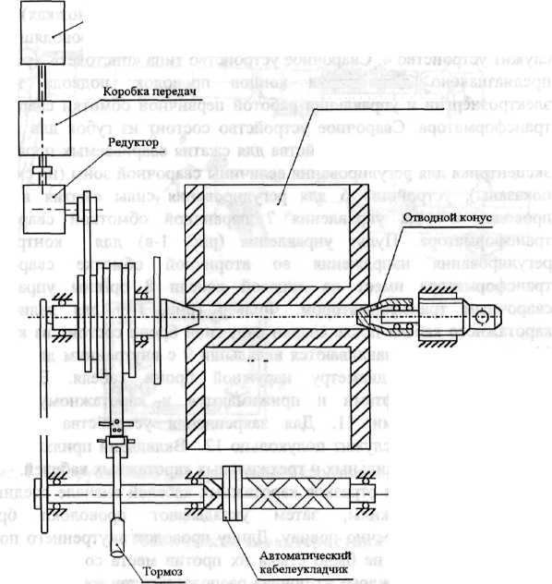
электродвигатель

съемный барабан с кабелем

ПРИЛОЖЕНИЕ 8

ОБОРУДОВАНИЕ ДЛЯ СРАЩИВАНИЯ КАРОТАЖНОГО
КАБЕЛЯ АСК-1
(Разработка ВНИИГИС)

Принцип действия и краткое описание

Сращиваемые концы каротажного кабеля закрепляются в установке для сварки (рис. 1-а), которая имеет 3 стойки 1, расположенные на разъемной трубе 2, установленной на четырех опорах (ножках) 3. Для натяжения каротажного кабеля после сращивания токопроводящих жил служит устройство 4. Сварочное устройство типа «пистолет» (рис. 1-6) предназначено для сварки концов проволок, подвода к ним электроэнергии и управления работой первичной обмотки сварочного трансформатора. Сварочное устройство состоит из губок для зажима каротажного кабеля 5, устройства для сжатия свариваемых проволок и эксцентрика для регулирования величины сварочной зоны (на схеме не показаны), устройства 6 для регулирования силы сжатия в стыке проволок и узла управления 7 первичной обмоткой сварочного трансформатора. Пульт управления (рис. 1-в) для контроля и регулирования напряжения во вторичной обмотке сварочного трансформатора имеет на лицевой панели 8 органы управления сварочным трансформатором. Фильер (рис. 1-г) для калибровки каротажного кабеля после сварки наружной брони состоит из корпуса 10, в который устанавливаются вкладыши 9 с внутренним диаметром, соответствующим диаметру наружной брони кабеля. Вкладыши фиксируются штифтами и прижимаются к каротажному кабелю зажимными винтами 11. Для закрепления устройства во время калибровки кабеля служит полукольцо 12. Вкладыши прилагаются на все диаметры одножильных и трехжильных каротажных кабелей.
При сращивании отрезков каротажных кабелей вначале соединяют токопроводящие жилы, затем укладывают проволоки брони, раскручивая их встречно повиву. Длину проволок внутреннего повива берут такой, чтобы не было стыка их против места соединения жил, затем проволоки каждого из повива располагают так же, как в кабеле, где каждая проволока одного куска соответствует дополняющей ее по длине проволоке другого куска. После укладок проволок внутреннего повива один из концов каротажного кабеля вращают встречно повиву до образования перекрытия концов встречных проволок (10 - 12 мм), концы проволок сваривают с помощью аппаратуры АСК-1, после чего каротажный кабель вращают в обратном направлении до исчезновения петель, образовавшихся после сварки. Затем укладывают проволоки верхнего повива брони с перекрытием концов (14 - 16 мм), сваривают соответствующие концы и протягивают срощенный участок через калибрующее устройство (фильер).

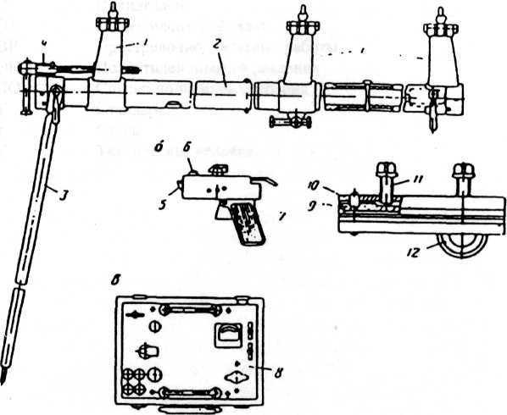
а
4 1 2

г

Рис. 1. Оборудование для сращивания каротажного кабеля АСК-1

Техническая характеристика

Максимальная мощность сварочного трансформатора, Вт 600
Напряжение первичной обмотки частотой 50 Гц, В 220
Максимальный ток первичной обмотки, А ≤ 3
Максимальный ток сварки, А 400
Максимальный диаметр свариваемых стальных проволок, мм 2
Число ступеней переключения первичной обмотки 5
трансформатора
Габаритные размеры, мм:
установки для сварки кабеля 3000x1205
сварочного устройства 175х42х 134
пульта управления 250х 193x200
фильера 180x50
Масса аппаратуры, кг 40
ПРИЛОЖЕНИЕ 9

СОКРАЩЕНИЯ ОСНОВНЫХ ТЕРМИНОВ, ПРИНЯТЫХ В
ИНСТРУКЦИИ

ГИС | Геофизические исследования сю
М | Медь
ОТК | Отдел технического контроля
ПЭ | Полиэтилен
ПЭТ | Полиэтилентерефталат
ПВР | Прострелочно-взрывные работы
ПЭНД | Полиэтилен низкого давления
СПО | Спуско-подъемная операция
СТ | Стандарт
Ст | Сталь
ТУ | Технические условия

ПРИЛОЖЕНИЕ 10

- Стандарт СТ ЕАГО-010-01 «Кабели грузонесущие геофизические бронированные. Общие технические условия», М., 1995
- Техническая инструкция по проведению геофизических исследований в скважинах. М., Недра, 1985
- Техническое описание и инструкция по эксплуатации грузонесущих геофизических кабелей. Ташкент, 1991
- Справочник геофизика. Под ред. д.т.н. В.М. Запорожца. М. Недра, 1983
- Горбенко Л.А. Каротажные кабели и их эксплуатация, М., Недра, 1987
- Горбенко Л.А., Месенжник Я.З. Кабели и провода для геофизических работ, М., Энергия, 1977
- Правила безопасности при геофизических работах. М., Недра, 1980
- Пометун Д.Е., Егонов А.И. Краткий справочник по прострелочно-взрывным работам в скважинах. Подъемники каротажные и каротажные станции. М., Недра, 1982
- Тараканов В.А. Кабели. Справочник по прострелочно-взрывной аппаратуре. М.., Недра, 1983
- Шакиров А.Ф. Каротаж, испытания, перфорация и торпедирование скважин. М., Недра, 1972
- Еганов А.И. Каротажные подъемники. Справочник по прострелочно-взрывной аппаратуре. Под ред. Л.Я. Флидляндера. М., Недра, 1983
- Техническая инструкция по прострелочно-взрывным работам в скважинах. М., Недра 1978
- Основные характеристики и параметры грузонесущих геофизических бронированных кабелей отечественных и зарубежных компаний. Тверь, НПЦ «Тверьгеофизика», 1997
- Месянжник Я.З., Шакиров А.Ф. Геофизические грузонесущие кабели для производства работ в нефтяных и газовых скважинах. Журнал «Геофизика», №5, 1994

СОДЕРЖАНИЕ

Стр.

ВВЕДЕНИЕ 3
- ТЕХНИЧЕСКОЕ ОПИСАНИЕ КАРОТАЖНЫХ КАБЕЛЕЙ 4
  - Назначение каротажных кабелей 4
  - Технические данные каротажных кабелей 4
    - Конструктивные и эксплуатационные параметры каротажных кабелей 4
    - Электрические параметры каротажных кабелей 5
    - Механические характеристики каротажных кабелей 8
  - Конструкция и маркировка каротажных кабелей 12
  - Надежность каротажных кабелей 14
- ИНСТРУКЦИЯ ПО ЭКСПЛУАТАЦИИ КАРОТАЖНЫХ КАБЕЛЕЙ 16
  - Введение 16
  - Общие указания 16
  - Указания мер безопасности 16
  - Входной контроль каротажного кабеля 18
    - Проверка сопроводительной документации 18
    - Проверка упаковки 18
    - Проверка маркировки 18
    - проверка состояния каротажного кабеля 19
  - Ввод каротажного кабеля в эксплуатацию 20
    - Перемотка 20
    - Крепление каротажного кабеля к кабельному наконечнику 22
    - Пример расчета применимости каротажного кабеля и количества
проволок для заделки кабельного наконечника 22
    - Разметка каротажного кабеля 23
  - Проведение работ в скважинах 27
    - Подготовительные работы к проведению спуско-подъемных операций 27
    - Порядок работы в скважинах 28
  - Предотвращение аварий 30
    - Причины прихвата каротажного кабеля 30
    - Прихват каротажного кабеля или скважинного прибора 30
    - Ликвидация прихвата 31
    - Обрыв каротажного кабеля 32
    - Извлечение оборванного каротажного кабеля из скважины 33
- ТЕХНИЧЕСКОЕ ОБСЛУЖИВАНИЕ КАРОТАЖНОГО КАБЕЛЯ 33
  - Проверка технического состояния каротажного кабеля 33
  - Неисправности каротажного кабеля, методы их отыскания и устранения 34
  - Ремонт каротажного кабеля 35
    - Ликвидация обрывов проволок брони 35
    - Сращивание каротажного кабеля 36
  - Очистка каротажного кабеля от промывочной жидкости 39
- СРОКИ ЭКСПЛУАТАЦИИ КАРОТАЖНОГО КАБЕЛЯ 40
- ПРАВИЛА ХРАНЕНИЯ КАРОТАЖНОГО КАБЕЛЯ 41
- ТРАНСПОРТИРОВАНИЕ КАРОТАЖНОГО КАБЕЛЯ 42
- УТИЛИЗАЦИЯ КАРОТАЖНОГО КАБЕЛЯ 42

ПРИЛОЖЕНИЯ 43
Приложение 1. Форма сертификата соответствия каротажного кабеля 44
Приложение 2. Приборные средства измерения параметров каротажного кабеля 45
Приложение 3. Журнал учета пробега и условий эксплуатации каротажного
кабеля 48
Приложение 4. Данные эксплуатации каротажного кабеля 49
Приложение 5. Журнал учета разметки и ремонта каротажного кабеля 50
Приложение 6. Таблица аналогов зарубежных каротажных кабелей 51
Приложение 7. Кинематическая схема устройства смотки каротажного кабеля с
барабана на подъемник и обратно 52
Приложение 8. Оборудование для сращивания каротажного кабеля АСК – 1 53
Приложение 9. Сокращение основных терминов, принятых в инструкции 55
Приложение 10.Перечень рекомендуемой литературы 56
СОДЕРЖАНИЕ 57

Лицензия ЛР № 061302 от 22.10.97
Подписано в печать 27.05.98
Объем 5,5 п.л. Формат 60х84, 1/16
Тираж 1000 экз. Заказ № 52

Отпечатано с готового оригинал-макета
В типографии НТП «Фактор»

НТП «Фактор», 170000, г. Тверь, а/я 0605
Тел. (0822) 42-55-42, 42-54-94

